LỜI CẢM ƠN
Sau 2 năm học tập khóa cao học tại Học Viện Y Dược học cổ truyền Việt Nam, đến nay tôi đã hoàn thành chương trình học tập. Tôi xin chân thành cám ơn:
- Ban Giám hiệu, phòng Đào tạo Sau đại học Học viện Y Dược học cổ truyền Việt Nam
- Ban Giám đốc - Bệnh viện Châm cứu Trung ương.
Tôi xin bày tỏ lòng biết ơn sâu sắc tới TS. Nguyễn Đức Minh là người thầy đã trực tiếp hướng dẫn, đóng góp nhiều ý kiến quý báu, tận tâm dìu dắt tôi từng bước hoàn thành luận văn.
Tôi xin bày tỏ lòng biết ơn sâu sắc tới tất cả các Giáo sư, Phó giáo sư, Tiến sĩ trong Hội đồng: là những người thầy, những Nhà khoa học dạy dỗ tôi suốt quá trình học tập và đóng góp cho tôi những ý kiến quý báu để tôi hoàn thành và bảo vệ thành công luận văn này.
Tôi xin gửi lời cảm ơn tới tập thể các Thầy thuốc tại Bệnh viện Châm cứu Trung ương và bạn bè, những người luôn ở cạnh tôi chia sẻ, động viên giúp đỡ tôi trong quá trình học tập.
Cuối cùng tôi xin dành những tình cảm trân trọng nhất cảm ơn cha mẹ tôi, anh chị em, những người luôn luôn lo lắng, vất vả sớm hôm vì tôi, để cho tôi có được thành công ngày hôm nay.

Học viên

Hoàng Minh Hùng
LỜI CAM ĐOAN
Tôi là Hoàng Minh Hùng, học viên cao học khóa 8 Học viện Y Dược học Cổ truyền Việt Nam, chuyên ngành Y học cổ truyền, xin cam đoan:
- Đây là luận văn do bản thân tôi trực tiếp thực hiện dưới sự hướng dẫn của Thầy TS. Nguyễn Đức Minh.
- Công trình này không trùng lặp với bất kỳ nghiên cứu nào khác đã được công bố tại Việt Nam
- Các số liệu và thông tin trong nghiên cứu là hoàn toàn chính xác, trung thực và khách quan, đã được xác nhận và chấp thuận của cơ sở nơi nghiên cứu.
Tôi xin hoàn toàn chịu trách nhiệm trước pháp luật về những cam kết này.

Hà Nội, ngày tháng năm 2017
Học viên

Hoàng Minh Hùng

DANH MỤC CÁC CHỮ VIẾT TẮT
BN | Bệnh nhân
CSTL | Cột sống thắt lưng
CT | Computed Tomography
D₀ | Trước điều trị
D₁₀ | Ngày điều trị thứ 10
D₂₀ | Ngày điều trị thứ 20
ĐTL | Đau thắt lưng
L | Đốt sống thắt lưng
LS | Lâm sàng
MRI | Magnetic Resonance Imaging
SĐT | Sau điều trị
TĐT | Trước điều trị
THCS | Thoái hóa cột sống
VAS | Visual analogue scale
XBBH  X-Q | Xoa bóp bấm huyệt  X-Quang
YHCT | Y học cổ truyền
YHHĐ | Y học hiện đại

MỤC LỤC
ĐẶT VẤN ĐỀ 1
CHƯƠNG 1 TỔNG QUAN 3
1.1. Quan điểm đau thắt lưng theo Y học hiện đại 3
1.1.1. Đặc điểm giải phẫu vùng cột sống thắt lưng 3
1.1.2. Các nguyên nhân và cơ chế đau thắt lưng 7
1.1.3. Chẩn đoán đau thắt lưng do nguyên nhân cơ học 9
1.1.4. Điều trị đau thắt lưng 12
1.2. Quan niệm đau thắt lưng theo Y học cổ truyền 13
1.2.1. Bệnh danh 13
1.2.2. Nguyên nhân và cơ chế bệnh sinh 13
1.2.3. Các thể lâm sàng 14
1.2.4. Điều trị chứng yêu thống theo YHCT 15
1.3. Phương pháp cứu bằng Đai hộp Ngải cứu Việt 16
1.3.1. Dược tính và tác dụng của Ngải diệp 16
1.3.2. Thu hái và chế biến 17
1.3.3. Chế biến và mồi ngải 17
1.3.4. Chế ống ngải 18
1.3.5. Đai hộp Ngải cứu Việt 18
1.3.6. Tác dụng của phép cứu 20
1.4. Phương pháp xoa bóp bấm huyệt 22
1.4.1. Nguồn gốc của xoa bóp 22
1.4.2. Tác dụng của xoa bóp 23
1.4.3. Tác dụng của bấm huyệt 24
1.5. Tình hình nghiên cứu về điều trị đau cột sống thắt lưng trong nước và trên Thế giới 25
1.5.1. Trên Thế giới 25
1.5.2. Tại Việt Nam 27
CHƯƠNG 2 ĐỐI TƯỢNG VÀ PHƯƠNG PHÁP NGHIÊN CỨU 28
2.1 Đối tượng nghiên cứu 28
2.1.1. Đối tượng nghiên cứu 28
2.1.2. Tiêu chuẩn chọn bệnh nhân theo Y học hiện đại 28
2.1.3. Tiêu chuẩn chọn bệnh nhân theo Y học cổ truyền 28
2.1.4. Tiêu chuẩn loại trừ bệnh nhân 29
2.2. Phương pháp nghiên cứu 29
2.2.1. Thiết kế nghiên cứu 29
2.2.2. Phương tiện nghiên cứu 31
2.2.3. Quy trình nghiên cứu 31
2.2.4. Các chỉ tiêu nghiên cứu 32
2.2.5. Các nguyên lý và phương pháp trong nghiên cứu các chỉ số 33
2.2.6. Theo dõi nghiên cứu 38
2.3. Phương pháp xử lý số liệu 38
2.4. Y đức trong nghiên cứu 38
CHƯƠNG 3 KẾT QUẢ NGHIÊN CỨU 39
3.1. Đặc điểm chung của bệnh nhân nghiên cứu 39
3.1.1. Đặc điểm phân bố tuổi trên bệnh nhân nghiên cứu 39
3.1.2. Đặc điểm phân bố giới trên bệnh nhân nghiên cứu 40
3.1.3. Đặc điểm phân bố nghề nghiệp trên bệnh nhân nghiên cứu 40
3.1.4. Đặc điểm phân bố thời gian mắc bệnh trên bệnh nhân nghiên cứu 41
3.2. Đặc điểm lâm sàng đau cột sống thắt lưng 41
3.2.1. Hoàn cảnh xuất hiện đau 41
3.2.2. Các yếu tố liên quan đến đau cột sống thắt lưng 43
3.2.3. Đánh giá chung mức độ đau cột sống thắt lưng 44
3.3. Kết quả điều trị 45
3.3.1. Đánh giá sự cải thiện về mức độ đau 45
3.3.2. Đánh giá sự cải thiện độ giãn CSTL 46
3.2.3. Đánh giá sự cải thiện tầm vận động CSTL 47
3.2.4. Đánh giá tình trạng co cơ cạnh cột sống vùng CSTL 48
3.2.5. Đánh giá sự cải thiện chất lượng cuộc sống 49
3.2.6. Đánh giá kết quả điều trị 50
3.4. Tác dụng không mong muốn trên lâm sàng 50
3.4.1. Tác dụng trên chỉ số mạch và huyết áp của bệnh nhân nghiên cứu 50
3.4.2. Tác dụng không mong muốn của “Đai hộp Ngải cứu Việt” kết hợp xoa bóp bấm huyệt. 51
3.5. Đánh giá các yếu tố liên quan đến quá trình điều trị 52
3.5.1. Mối liên quan giữa nhóm tuổi với kết quả điều trị 52
3.5.2. Mối liên quan giữa giới tính với kết quả điều trị 53
3.5.3. Mối liên quan mức độ đau với kết quả điều trị 53
CHƯƠNG 4 BÀN LUẬN 54
4.1. Bàn luận về đặc điểm chung của nhóm bệnh nhân nghiên cứu 54
4.1.1. Phân bố tuổi trên bệnh nhân nghiên cứu 54
4.1.2. Phân bố giới trên bệnh nhân nghiên cứu 54
4.1.3. Phân bố nghề nghiệp trên bệnh nhân nghiên cứu 55
4.1.4. Phân bố thời gian mắc bệnh trên bệnh nhân nghiên cứu 55
4.2. Bàn luận về đặc điểm lâm sàng bệnh nhân đau cột sống thắt lưng 56
4.2.1. Hoàn cảnh xuất hiện đau 56
4.2.2. Các yếu tố liên quan đến đau cột sống thắt lưng 57
4.3. Bàn luận về kết quả nghiên cứu 58
4.3.1. Sự cải thiện mức độ đau (theo thước VAS) 58
4.3.2. Sự cải thiện độ giãn cột sống thắt lưng 59
4.3.3. Sự cải thiện tầm vận động cột sống thắt lưng 59
4.3.4. Sự cải thiện mức độ co cơ vùng thắt lưng 63
4.3.5. Sự cải thiện về chất lượng cuộc sống 64
4.3.6. Kết quả điều trị chung 65
4.4. Đánh giá tác dụng không mong muốn trên lâm sàng 66
4.5. Đánh giá các yếu tố liên quan đến quá trình điều trị đau cột sống thắt lưng 66
4.5.1. Mối liên quan giữa nhóm tuổi và kết quả điều trị 66
4.5.2. Mối liên quan giữa giới tính và mức độ đau với kết quả điều trị 67
KẾT LUẬN 68
KIẾN NGHỊ 70
TÀI LIỆU THAM KHẢO

DANH MỤC BẢNG

Bảng 1.1. Phân biệt đau cột sống thắt lưng do nguyên nhân cơ học và đau vùng thắt lưng triệu chứng của một bệnh khác 7
Bảng 3.1. Phân bố bệnh nhân theo tuổi 39
Bảng 3.2. Phân bố bệnh nhân theo nghề nghiệp 40
Bảng 3.3. Phân bố bệnh nhân theo thời gian mắc bệnh 41
Bảng 3.4. Sự cải thiên mức độ đau sau 20 ngày điều trị (theo VAS) 45
Bảng 3.5. Sự cải thiện độ giãn CSTL trước sau 20 ngày điều trị 46
Bảng 3.6. Sự cải thiện tầm vận động CSTL trước và sau 20 ngày điều trị 47
Bảng 3.7. Đánh giá tình trạng co cơ cạnh cột sống vùng CSTL trước và sau 20 ngày điều trị 48
Bảng 3.8. Sự cải thiện chất lượng cuộc sống sau 20 ngày điều trị (theo Oswestry) 49
Bảng 3.9. Kết quả điều trị chung trước và sau 20 ngày 50
Bảng 3.10. Sự thay đổi về một số chỉ số toàn thân trước và sau điều trị 20 ngày 50
Bảng 3.11. Tác dụng không mong muốn “Đai hộp Ngải cứu Việt” kết hợp xoa bóp bấm huyệt. 51
Bảng 3.12. Mối liên quan giữa nhóm tuổi với kết quả điều trị 52
Bảng 3.13. Mối liên quan giữa giới tính với kết quả điều trị 53
Bảng 3.14. Mối liên quan mức độ đau với kết quả điều trị 53

DANH MỤC BIỂU ĐỒ
Biểu đồ 3.1. Phân bố bệnh nhân theo giới 40
Biểu đồ 3.2. Hoàn cảnh xuất hiện đau 41
Biểu đồ 3.3. Mức độ đau theo VAS 42
Biểu đồ 3.4. Tần suất đau 42
Biểu đồ 3.5. Yếu tố lao động ảnh hưởng đến đau 43
Biểu đồ 3.6. Yếu tố thời gian ảnh hưởng đến đau 43
Biểu đồ 3.7. Yếu tố thời tiết ảnh hưởng đến đau 44
Biểu đồ 3.8. Mức độ đau cột sống thắt lưng 44

ĐẶT VẤN ĐỀ
Đau cột sống thắt lưng (Low back pain – Lombalgie), là hiện tượng đau cấp hoặc mạn tính khu trú tại vùng giữa khoảng xương sườn 12 và nếp lằn liên mông, một hoặc hai bên [1], [14], [35].
Có nhiều nguyên nhân gây đau vùng thắt lưng: Bệnh lý đĩa đệm cột sống, các bệnh do thấp, nhiễm khuẩn, u lành và ác tính, nội tiết, nguyên nhân nội tạng, nhiều nguyên nhân khác…Trong đó, đau thắt lưng do nguyên nhân cơ học chiếm 90 - 95% các trường hợp đau vùng thắt lưng [3], [8], [35], [49].
Đau vùng thắt lưng rất thường gặp, tỷ lệ thay đổi tùy theo từng nước, song nói chung có tới 70 - 85% dân số bị ít nhất một lần đau cột sống thắt lưng trong đời. Theo Andresson (1997), tỷ lệ đau vùng thắt lưng hàng năm trung bình là 30% (do lao động khoảng 15 - 45%). Tại Mỹ, đây là nguyên nhân hàng đầu gây hạn chế vận động ở phụ nữ dưới 45 tuổi, là lý do thứ 2 khiến bệnh nhân đi khám bệnh, là nguyên nhân nằm viện đứng thứ 5 và đau vùng thắt lưng đứng thứ 3 trong số các bệnh phải phẫu thuật [35]. Nghiên cứu tại Việt Nam, theo Lê Thế Biểu (2001), số người đã từng có đau thắt lưng trong tiền sử và hiện tại chiếm tỉ lệ là 52,42%, tỉ lệ hiện mắc lên tới 27,29%, tỉ lệ mới mắc là 6,5% [5].
Điều trị đau vùng thắt lưng có rất nhiều phương pháp. Điều trị nội khoa: Thuốc giảm đau, giãn cơ. Vật lý trị liệu: Nhiệt trị liệu, thủy trị liệu, ánh sáng trị liệu, điện trị liệu, kéo nắn trị liệu, xoa bóp trị liệu, vận động trị liệu [3], [13], [35], [49].
Theo Y học cổ truyền, đau vùng thắt lưng được miêu tả trong phạm vi “chứng Tý” với bệnh danh “Yêu thống”do nhiều nguyên nhân gây ra: Phong hàn thấp, khí trệ huyết ứ, thấp nhiệt, tâm căn suy nhược, thận hư. Tùy theo từng nguyên nhân mà “Yêu thống” được điều trị theo phương pháp không dùng thuốc như châm cứu, xoa bóp bấm huyệt… kết hợp với dùng thuốc YHCT [10], [30], [31].
Y học cổ truyền đã có nhiều nghiên cứu điều trị đau vùng thắt lưng bằng nhiều phương pháp. “ Đai hộp Ngải cứu Việt” là sáng kiến của bệnh viện Châm cứu Trung ương được ứng dụng và điều trị trên lâm sàng mang lại tốt. Tuy nhiên, chưa có công trình nghiên cứu nào nhằm đánh giá tác dụng phối hợp của “Đai hộp Ngải cứu Việt” kết hợp xoa bóp bấm huyệt trên bệnh nhân đau thắt lưng. Vì vậy chúng tôi tiến hành đề tài: Đánh giá tác dụng điều trị của “Đai hộp Ngải cứu Việt” kết hợp xoa bóp bấm huyệt trên bệnh nhân đau cột sống thắt lưng nhằm hai mục tiêu sau:
- Đánh giá tác dụng của “Đai hộp ngải cứu Việt” kết hợp xoa bóp bấm huyệt trong điều trị đau cột sống thắt lưng.
- Theo dõi một số tác dụng không mong muốn của “Đai hộp Ngải cứu Việt” kết hợp xoa bóp bấm huyệt.

CHƯƠNG 1

TỔNG QUAN

1.1. Quan điểm đau thắt lưng theo Y học hiện đại

1.1.1. Đặc điểm giải phẫu vùng cột sống thắt lưng
Vùng cột sống thắt lưng gồm 5 đốt sống, 4 đĩa đệm và 2 đĩa đệm chuyển đoạn. Đây là đoạn chịu lực 80% trọng lượng cơ thể và có tầm hoạt động rộng theo mọi hướng [35].
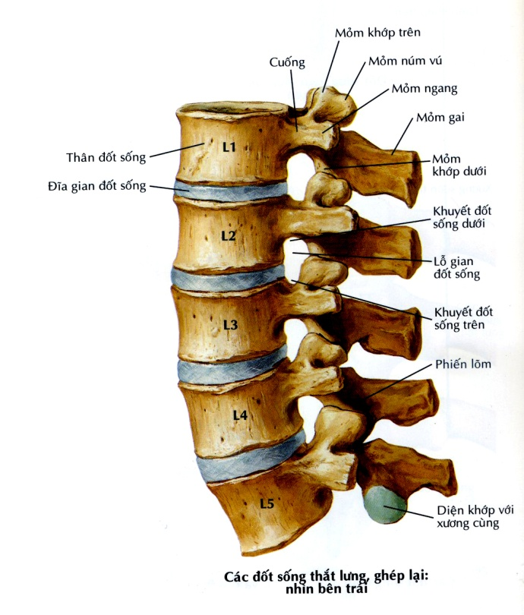
Hình1.1. Giải phẫu vùng thắt lưng
Vùng cột sống thắt lưng bao gồm các cấu trúc:
- Đốt sống
- Tủy sống.
- Mạch máu - thần kinh cột sống.
- Cơ - dây chằng cạnh sống [9], [46], [47].

1.1.1.1. Cấu tạo đốt sống thắt lưng
Đốt sống thắt lưng cấu tạo bởi hai thành phần chính: Thân đốt ở phía trước và cung đốt ở phía sau, vây quanh lỗ đốt sống.
Thân đốt sống: Là phần lớn nhất của đốt sống, có hình trụ dẹt. Mặt trên và mặt dưới đều hơi lõm để tiếp khớp với đốt sống kế cận qua đĩa gian đốt sống.
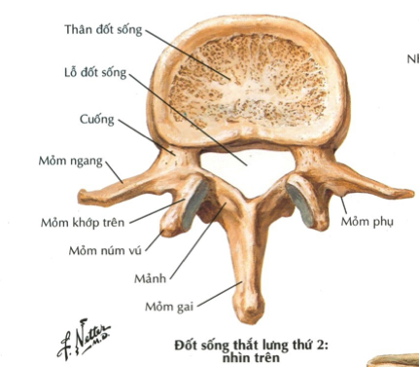
Cung đốt sống: Có hình móng ngựa ở phía sau thân đốt sống, cùng với thân đốt sống giới hạn nên lỗ đốt sống. Cung gồm: Mảnh cung đốt sống rộng và dẹt ở sau, hai cuống cung đốt sống dính vào thân đốt ở trước, các mỏm từ cung mọc ra. Cuống có 2 bờ (trên và dưới) đều lõm gọi là các khuyết sống trên và dưới. Khuyết sống dưới của các đốt sống trên, cùng với khuyết sống trên của đốt sống dưới liền kề giới hạn nên lỗ gian đốt sống, nơi mà các dây thần kinh sống và các mạch máu đi qua. Các mỏm tách ra từ cung đốt sống ra là: Một mỏm gai, hai mỏm ngang, và hai mỏm khớp.
Hình 1.2. Giải phẫu xương đốt sống
Lỗ đốt sống nằm giữa thân đốt sống và cung đốt sống. Khi các đốt sống chồng lên nhau tạo thành cột sống thì các lỗ này hợp thành ống sống chứa tuỷ sống [42].

1.1.1.2. Đĩa đệm gian đốt sống
Gồm 3 thành phần: Nhân nhầy, vòng sợi, mâm sụn.
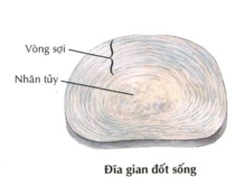
Chiều cao đĩa đệm thắt lưng ở phía trước lớn hơn phía sau nên đĩa đệm có dáng hình thang ở bình diện đứng thẳng dọc. Do vậy, đĩa đệm khi chưa bị thoái hoá hoặc thoát vị sẽ tạo cho cột sống thắt lưng có độ cong sinh lý ưỡn ra trước. Đĩa đệm có chức năng tạo dáng cho cột sống, có khả năng hấp thu, phân tán và dẫn truyền làm giảm nhẹ các chấn động trọng tải theo dọc trục cột sống [6], [35].
Hình 1.3. Đĩa đệm gian đốt sống

1.1.1.3. Cơ - dây chằng
*Cơ vận động cột sống:
- Gồm hai nhóm chính: Nhóm cơ cạnh cột sống và nhóm cơ thành bụng:
+ Nhóm cơ cạnh cột sống: Tác dụng làm duỗi cột sống, đồng thời có thể phối hợp với nghiêng, xoay cột sống.
+ Nhóm cơ thành bụng gồm có:
- Cơ thẳng: Nằm ở phía trước thành bụng, có hai bó cơ thẳng nằm ở hai bên đường giữa. Vì nằm phía trước trục cột sống, nên cơ thẳng bụng là cơ gập thân người rất mạnh.
- Nhóm cơ chéo: Có hai cơ chéo (cơ chéo trong, cơ chéo ngoài). Các cơ chéo có chức năng xoay thân người, khi xoay sang bên trái cần cơ chéo ngoài phải và cơ chéo trong trái hoạt động và ngược lại.
*Gồm dây chằng dọc trước, dây chằng dọc sau, dây chằng bao khớp, dây chằng vàng, dây chằng liên gai và trên gai, trong đó:
- Dây chằng dọc trước phủ mặt trước thân đốt sống, ngăn cản sự ưỡn quá mức của cột sống.
- Dây chằng dọc sau phủ mặt sau thân đốt sống, ngăn cản cột sống gấp quá mức và thoát vị đĩa đệm ra sau. Tuy nhiên dây chằng này khi chạy đến cột sống thắt lưng thì phủ không hết mặt sau thân đốt sống, tạo thành hai vị trí rất yếu ở hai mặt sau bên đốt sống, và là nơi dễ gây ra thoát vị đĩa đệm nhất. Dây chằng này được phân bố nhiều tận cùng thụ thể đau nên rất nhạy cảm với đau [35].

1.1.1.4. Lỗ liên đốt - sự phân bố thần kinh cột sống:
- Lỗ liên đốt sống:
Rễ thần kinh thoát ra khỏi ống sống qua lỗ liên đốt.
- Phân bố thần kinh cột sống:
Từ phía trong rễ thần kinh chọc thủng màng cứng đi ra ngoài tới hạch giao cảm cạnh sống tách ra hai nhánh:
+ Nhánh trước: Phân bố cho vùng trước cơ thể.
+ Nhánh sau: Phân bố cho da, cho cơ vùng lưng cùng bao khớp và diện ngoài của khớp liên cuống.
+ Nhánh màng tủy: Đi từ hạch giao cảm, chui qua lỗ liên đốt vào ống sống, chi phối cho các thành phần bên trong bao gồm khớp liên cuống, dây chằng dọc sau, bao tủy. Do có sự liên quan về giải phẫu nên bất cứ sự thay đổi nào của những thành phần liên quan ở lỗ liên đốt sẽ kích thích rễ thần kinh gây ra đau đớn [17], [47].

1.1.1.5. Phân loại đau thắt lưng
Đau lưng được chia thành 2 nhóm: Đau cột sống thắt lưng do nguyên nhân cơ học và đau cột sống thắt lưng do một bệnh toàn thân (đau cột sống thắt lưng triệu chứng).

* Đau cột sống thắt lưng do nguyên nhân cơ học
- Đau thắt lưng cơ học (đau kiểu thắt lưng thông thường): Bao gồm các nguyên nhân tương ứng với các bệnh lý cơ giới, có thể ảnh hưởng tới cơ, đĩa đệm, các khớp liên mấu. Thường lành tính, diễn biến mạn tính, đau kiểu cơ học, có hoặc không kèm đau thần kinh tọa [1], [14], [35].
- Đau vùng thắt lưng cấp (lumbago): Đau kịch phát ở vùng cột sống thắt lưng, khởi phát đột ngột kèm theo triệu chứng cứng cột sống. Thời gian diễn biến trong vòng 1 – 2 tuần có thể tái phát [35].
- Đau vùng thắt lưng mạn tính (lombalgie): Đau khởi phát từ từ hoặc sau đau cột sống thắt lưng cấp thành mạn tính tái phát.
+ Đau âm ỉ vùng cột sống thắt lưng, hạn chế vận động cột sống.
+ Đau tăng khi vận động nhiều, thay đổi thời tiết hoặc nằm lâu bất động, đau giảm khi nằm nghỉ.
+ Đau hàng ngày, không thuyên giảm, thời gian > 3 tháng [35].

* Đau cột sống thắt lưng triệu chứng
Đau vùng thắt lưng do một bệnh lý nào khác, hoặc của cột sống thắt lưng hoặc của cơ quan lân cận. Gợi ý một bệnh trầm trọng hơn như các bệnh lý về xương, bệnh thấp khớp, chấn thương, nhiễm khuẩn, ung thư. Nhóm này cần được khám chuyên khoa, phải xử trí kịp thời, đòi hỏi một trị liệu đặc biệt [14], [35].
Bảng 1.1. Phân biệt đau cột sống thắt lưng do nguyên nhân cơ học và đau vùng thắt lưng triệu chứng của một bệnh khác
Các đặc điểm | Đau lưng cơ học | Đau lưng triệu chứng
Tính chất đau | Kiểu cơ học | Kiểu viêm
Vị trí | Thấp | Cao
Gầy sút | Không | Có
Đáp ứng với thuốc giảm đau thông thường | Có | Không
Các triệu chứng ngoài CSTL | Không | Có
Các thay đổi toàn trạng | Không | Có
Hội chứng viêm sinh học | Không | Có
X - quang quy ước | Bình thường hoặc có thể hình ảnh thoái hóa.  Không có hủy xương | Có hình ảnh bất thường

1.1.2. Các nguyên nhân và cơ chế đau thắt lưng
* Các nguyên nhân cơ học:
- Thoát vị, lồi đĩa đệm.
- Thoái hóa khớp liên mấu sau.
- Trượt đốt sống.
- Hẹp ống sống.
- Các chứng gù vẹo cột sống.
* Các nguyên nhân đau cột sống thắt lưng triệu chứng:
- Các bệnh do thấp: Viêm cột sống dính khớp, viêm khớp phản ứng - các bệnh khác trong nhóm bệnh lý cột sống huyết thanh âm tính, xơ xương lan tỏa tự phát.
- Nhiễm khuẩn: Viêm đĩa đệm đốt sống do lao; viêm đĩa đệm đốt sống do vi khuẩn, nấm, ký sinh trùng; áp xe cạnh cột sống; áp xe ngoài màng cứng; viêm khớp cùng chậu do vi khuẩn.
- U lành và ác tính: Bệnh đa u tủy xương, ung thư nguyên phát, di căn ung thư vào cột sống thắt lưng, u mạch, u dạng xương, u ngoài màng cứng, u màng não, u nguyên sống, u thần kinh nội tủy.
- Nội tiết: Loãng xương, nhuyễn xương, cường cận giáp trạng.
- Nguyên nhân nội tạng: Tiết niệu: Sỏi thận, viêm quanh thận, ứ nước, ứ mủ thận; sinh dục: Viêm phần phụ, nội mạc tử cung lạc chỗ, viêm, u tiền liệt tuyến; tiêu hóa: Viêm loét dạ dày tá tràng, viêm tụy cấp, mạn, ung thư ruột, phình động mạch chủ, phình tách động mạch chủ.
- Nguyên nhân khác: Xơ tủy xương, tâm thần [14], [21], [35], [63].
* Cơ chế đau cột sống thắt lưng
Đau thắt lưng là triệu chứng của nhiều bệnh, do nhiều nguyên nhân khác nhau gây ra. Tuy nhiên có 3 cơ chế gây đau thắt lưng sau.
- Cơ chế hoá học:
Theo cơ chế này đau thắt lưng là sự kích thích các đầu mút thần kinh của các cấu trúc nhậy cảm như dây chằng dọc sau, màng tuỷ, bao khớp liên cuống, rễ thần kinh…Chất kích thích được giải phóng ra từ những tế bào viêm hoặc những tế bào của tổ chức tổn thương. Các chất kích thích hoá học bao gồm: Hydrogen hoặc các enzym. Những chất này kích thích trực tiếp các đầu mút thần kinh của các cấu trúc nhạy cảm gây nên triệu chứng đau, nóng với tính chất vị trí và cường độ đau không thay đổi khi thay đổi tư thế cột sống. Đau theo cơ chế này có thể giảm hoặc loại bỏ bằng 2 cách: Giảm các chất kích thích hoá học (vai trò của các thuốc chống viêm) và giảm tính nhạy cảm của các receptor của các cấu trúc nhạy cảm (tác dụng của phong bế rễ thần kinh).
- Cơ chế cơ học:
Cơ chế này được nói đến nhiều và cũng là cơ chế chủ yếu gây đau thắt lưng ở nhiều bệnh nhân. Áp lực cơ học quá mức ảnh hưởng tới chức năng sinh lý của đĩa đệm, khớp liên cuống và các tổ chức phần mềm xung quanh cột sống. Kích thích cơ học là sự kéo căng tổ chức liên kết, không có sự tham gia của các chất hoá học trung gian. Theo Nikola Budog khi các bó sợi của dây chằng, bao khớp bị kéo căng sẽ làm hẹp, biến dạng khoảng trống giữa các bó colagen, các sợi thần kinh bị kích thích do bị ép giữa các bó colagen. Đau thắt lưng theo cơ chế này có đặc điểm là đau như nén ép, châm chích, như dao đâm, đau thay đổi cả về cường độ, và tần số khi thay đổi tư thế cột sống.
- Cơ chế phản xạ đốt đoạn:
Có một sự liên quan về giải phẫu giữa thần kinh cảm giác nội tạng với thần kinh tuỷ sống. Khi một nội tạng ở trong ổ bụng bị tổn thương thì không những gây đau ở tạng mà còn có thể lan tới vùng cột sống có cùng khoanh tuỷ chi phối.
Như vậy, đau thắt lưng có thể do một, hai hoặc cả ba cơ chế kết hợp, việc xác định được cơ chế đau sẽ giúp cho việc tìm nguyên nhân được dễ hơn và điều trị có kết quả tốt hơn [1], [21], [61].

1.1.3. Chẩn đoán đau thắt lưng do nguyên nhân cơ học

1.1.3.1. Triệu chứng lâm sàng
- Hoàn cảnh xuất hiện đau: Đau xuất hiện đột ngột sau bê vác nặng hoặc sau hoạt động sai tư thế… Không có tiền sử chấn thương.
- Đặc điểm đau: Đau kiểu cơ học, thường tăng khi vận động, giảm khi nghỉ ngơi.
- Vị trí đau: Vùng thắt lưng thấp, đau không lan hoặc lan xuống một hoặc hai chân.
- Các yếu tố ảnh hưởng đến cường độ đau: Đau tăng khi gắng sức, đứng lâu, khi ho, hắt hơi. Đau giảm khi nghỉ ở tư thế hợp lý, khi dùng các thuốc giảm đau thông thường. Đau ít liên quan đến nhịp ngày đêm, thay đổi thời tiết.
- Không có triệu chứng toàn thân: Không gầy sút, không sốt …
- Khám:
+ Hội chứng thắt lưng hông:
- Tư thế chống đau: Cột sống mất đường cong sinh lý.
- Co cứng cơ cạnh sống.
- Điểm đau cạnh sống.
- Nghiệm pháp tay – đất: Dương tính khi khoảng cách tay đất > 10cm.
- Nghiệm pháp Schober: Đo độ giãn cột sống thắt lưng: Dương tính khi độ giãn CSTL < 4cm.
+ Triệu chứng thần kinh: Có hoặc không.
- Hội chứng rễ thần kinh: Nghiệm pháp Lasègue, Bonnet; Dấu hiệu Valleix, “Bấm chuông”.
- Rối loạn vận động, cảm giác, phản xạ, thần kinh tự chủ.
+ Triệu chứng loại trừ: Không có tổn thương khớp háng, khớp cùng chậu, không “đau phóng chiếu” (đau thắt lưng kèm đau nội tạng) [17], [22], [35].

1.1.3.2. Triệu chứng cận lâm sàng [8], [22], [35], [63].
- Bilan viêm âm tính.
- X-quang CSTL:
+ Bình thường.
+ Hình ảnh thoái hóa khớp: Hẹp khe khớp đĩa đệm, đặc xương dưới sụn, xẹp các diện dưới sụn, gai xương.
+ Hình ảnh loãng xương: Hình ảnh đốt sống tăng thấu quang (hình ảnh “viền tang”).
+ Khe đĩa đệm không hẹp, không nham nhở, các mâm đốt sống rõ nét.
- Chụp MRI CSTL: Chẩn đoán phân biệt thoát vị đĩa đệm, hẹp ống sống, áp xe…
1.1.3.3. Chẩn đoán xác định đau CSTL do nguyên nhân cơ học [8], [22], [35], [63].
- Đau CSTL do căng giãn dây chằng quá mức: Đột ngột sau hoạt động sai tư thế, mang vác nặng hoặc sau nhiễm lạnh.
- Thoát vị đĩa đệm cột sống thắt lưng: thường có biểu hiện đau thần kinh tọa.
- Có hội chứng thắt lưng hông.
- Có hoặc không biểu hiện đau thần kinh tọa.
- Bilan viêm âm tính.
- X - quang: Bình thường hoặc hình ảnh loãng xương hoặc thoái hóa

1.1.3.4. Chẩn đoán phân biệt
Chẩn đoán phân biệt đau thắt lưng do nguyên nhân cơ học với đau thắt lưng triệu chứng.
- Bong gân thắt lưng cùng.
- Viêm khớp thoái hóa.
- Gẫy xương.
- Ung thư di căn.
- U xương nguyên phát.
- Viêm đĩa đệm (diskitis).
- Áp xe màng ngoài cứng.
- Viêm cột sống dính khớp.
- Bệnh Paget.
- Hội chứng buộc tủy sống (Tethered spinal cord).
- Trượt đốt sống.
- Bệnh tâm thần liên quan đến thần kinh (Conversion reaction) [35], [63].

1.1.4. Điều trị đau thắt lưng [2], [3], [8], [28], [29], [37]

1.1.4.1. Nguyên tắc điều trị
- Nằm bất động khi đau nhiều.
- Dùng thuốc giảm đau.
- Dùng thuốc giãn cơ khi có co cơ.
- Kết hợp điều trị vật lý, châm cứu, bấm huyệt.
- Sử dụng một số biện pháp khi cần: Phong bế ngoài màng cứng, phong bế hốc xương cùng, tiêm vào đĩa đệm…
- Điều trị nguyên nhân.
- Phẫu thuật một số trường hợp nếu có chỉ định.
1.1.4.2. Điều trị cụ thể
- Phục hồi chức năng: Vật lý trị liệu: suối khoáng, bùn nóng, paraphin,…
Vận động trị liệu: các bài tập CSTL
- Điều trị nội khoa
+ Thuốc chống viêm giảm đau: Chủ yếu là các thuốc chống viêm giảm đau không steroid.
+ Thuốc giãn cơ, an thần.
- Điều trị ngoại khoa
Được chỉ định trong các trường hợp:
+ Thoát vị đĩa đệm gây chèn ép thần kinh điều tri nội khoa không có kết quả.
+ Trượt đốt sống gây đau thần kinh tọa kéo dài.
+ Hẹp ống sống với các dấu hiệu thần kinh tiến triển nặng ảnh hưởng tới chất lượng cuộc sống mà điều tri nội khoa không có kết quả.
+ Các bệnh gây di lệch chèn ép vào tủy, đám rối đuôi ngựa (lao, viêm mủ, u, chấn thương…).

1.2. Quan niệm đau thắt lưng theo Y học cổ truyền

1.2.1. Bệnh danh
Đau thắt lưng trong y văn cổ gọi là chứng “Yêu thống”.
Bệnh thuộc phạm vi chứng Tý của YHCT, tý có nghĩa là tắc, làm cho khí huyết không lưu thông mà gây ra chứng đau [30], [31].

1.2.2. Nguyên nhân và cơ chế bệnh sinh
*Ngoại nhân
- Do tà khí bên ngoài cơ thể thừa lúc tấu lý sơ hở xâm nhập vào kinh mạch gây nên bệnh.
- Trong Nội kinh đã mô tả, nguyên nhân của chứng Tý chủ yếu do ảnh hưởng của hàn tà, phong tà, thấp tà.
+ Phong tà: Bệnh xuất hiện đột ngột, diễn biến nhanh, đau có tính chất di chuyển.
+ Hàn tà: Đau có tính chất ngưng trệ, đau tại chỗ, co rút, đau buốt, chườm nóng dễ chịu.
+ Thấp tà: Cảm giác nặng nề, tê bì, đau mỏi, rêu lưỡi nhờn dính, chất lưỡi bệu…
- Đau thắt lưng là đau phần dưới cơ thể, thường do hàn thấp gây ra.
*Nội nhân
Do chính khí của cơ thể suy yếu, rối loạn chức năng của các phủ tạng, nhất là tạng can, thận:
- Can tàng huyết, can chủ cân. Chức năng tạng can suy yếu dẫn đến không tàng được huyết, không nuôi dưỡng được cân, dẫn đến huyết kém, cân yếu mỏi.
- Thận chủ cốt tủy, thận tàng tinh, tinh sinh huyết, lưng là phủ của thận. Thận hư, cân cốt yếu, huyết thiếu, các yếu tố này đều có ảnh hưởng tới lưng, sinh chứng “Yêu thống”.
Chức năng của hai tạng can và thận bị rối loạn sẽ làm ảnh hưởng đến khí huyết. Bệnh lâu ngày làm chính khí suy yếu không đủ sức chống đỡ lại sự tấn công của tà khí, kết quả là tà khí càng làm tổn thương chính khí, gây bệnh “Yêu thống”.
*Bất nội ngoại nhân
Do bê vác vật nặng sai tư thế, do bị sang chấn (bị đánh, bị va đập, bị ngã…) làm huyết ứ, khí trệ, dẫn đến bế tắc kinh mạch gây ra “Yêu thống”.
Do phòng dục quá độ, làm tổn thương tinh khí của thận, cơ thể mệt mỏi gây ra đau lưng [30], [31].

1.2.3. Các thể lâm sàng
Y học cổ truyền chia ra 2 thể đau lưng chính là:
- Đau lưng cấp: Phong hàn thấp, huyết ứ, phong thấp nhiệt.
- Đau lưng mạn: Thể can thận hư.
Các thể của đau lưng cấp và mạn là [32], [33], [34], [54].

1.2.3.1.Thể phong hàn thấp
- Nguyên nhân: Do phong, hàn, thấp
- Triệu chứng: Đau lưng thường xảy ra đột ngột, sau bị lạnh, mưa, ẩm thấp; đau âm ỉ, đau nhức mỏi, vận động thường hạn chế... Đau thường ở một bên, ấn các cơ sống lưng bên đau co cứng; lưỡi hồng rêu trắng mỏng, trắng nhớt, mạch trầm, huyền, hoạt.
- Điều trị: Khu phong, tán hàn, trừ thấp, ôn thông kinh lạc.

1.2.3.2. Thể thấp nhiệt
- Nguyên nhân: Do thấp, nhiệt
- Triệu chứng: Thường có sưng, nóng, đỏ và đau vùng cột sống thắt lưng; đi lại, vận động vùng cột sống khó khắn (do viêm cột sống).
- Điều trị: Khu phong, thanh nhiệt, giải độc, hoạt huyết.

1.2.3.3. Thể khí trệ huyết ứ
- Nguyên nhân: Do khí trệ, huyết ứ (thường do sang chấn, chấn thương)
- Triệu chứng: Thường xuất hiện sau khi mang vác nặng, ngã hoặc sau một đông tác thay đổi tư thế vùng cột sống thắt lưng, đột nhiên bị đau tại vùng cột sống, đau dữ dội ở một chỗ, vận động hạn chế; nhiều khi không cúi, không đi lại được, co cứng cơ.
- Điều trị: Hành khí hoạt huyết (hoạt huyết hoá ứ), thư cân hoạt lạc.

1.2.3.4. Thể can thận hư
- Nguyên nhân: Can Thận hư (hay gặp người già, người bị THCS), thường kết hợp với phong hàn thấp tà xâm nhập.
- Triệu chứng: Đau lưng mỏi gối nhiều, ù tai, đau tăng khi trời lạnh, chườm nóng đỡ đau, chân tay lạnh, sợ lạnh, tiểu tiện nhiều; chất lưỡi nhạt màu, rêu mỏng, mạch trầm tế hoặc trầm trì.
- Điều trị: Tư bổ can thận, khu phong, tán hàn, trừ thấp [4], [51].

1.2.4. Điều trị chứng yêu thống theo YHCT
Cũng như YHHĐ, YHCT có các phương pháp khác nhau để điều trị chứng yêu thống, yêu cước thống. Nhìn chung việc điều trị được chia làm 2 phương pháp chính: Dùng thuốc và không dùng thuốc [4], [19], [40].
- Phương pháp dùng thuốc đông dược:
Trong YHCT, mỗi thể bệnh có một pháp điều trị đặc thù với một hay nhiều bài thuốc cho mỗi thể bệnh. Thuốc có thể dùng dưới dạng thuốc uống hay thuốc dùng ngoài.
- Phương pháp không dùng thuốc:
+ Châm cứu: Theo quan điểm của YHCT “bất thông tắc thống” tức là tà khí xâm phạm vào kinh lạc khiến khí huyết tắc trở mà gây đau, châm cứu có tác dụng làm thông kinh hoạt lạc làm khí huyết lưu thông thì hết đau “thông tắc bất thống” [27], [53], [54].
+ Xoa bóp bấm huyệt: Theo YHCT, xoa bóp bấm huyệt tác dụng thư cân, giãn cơ, nhuận khớp, tiêu sưng, thông lạc hoạt huyết, chỉ thống. Do đó, xoa bóp bấm huyệt cũng được chỉ định trong điều trị chứng “yêu thống”, “yêu cước thống”.

1.3. Phương pháp cứu bằng Đai hộp Ngải cứu Việt

1.3.1. Dược tính và tác dụng của Ngải diệp
Cây Ngải cứu có tên khoa học là Artermisa vulgaris L. (theo tiếng Anh là Argy worm wood leaf), (tiếng khác là Co linh ly (Thái), Quá sú (tiếng mèo), (thức cứu, nhả ngải (tiếng tày), là loại cỏ sống lâu cao khoảng 0,4 đến 1,5m mọc hoang và được trồng ở vườn nhà khắp nơi trên đất nước ta. Lá mọc so le, rộng, không có cuống, lá sẻ nhiều kiểu, từ lối sẻ lông chim đến lối sẻ từng thùy theo đường gân. Mặt trên lá tương đối nhẵn màu xanh lục, mặt dưới màu tro trắng do có rất nhiều lông nhỏ trắng, khi khô trên hơi xẫm màu, mặt dưới vẫn trắng. Cây Ngải cứu là 1 trong 16 cây vận động trồng ở xã [12], [20].
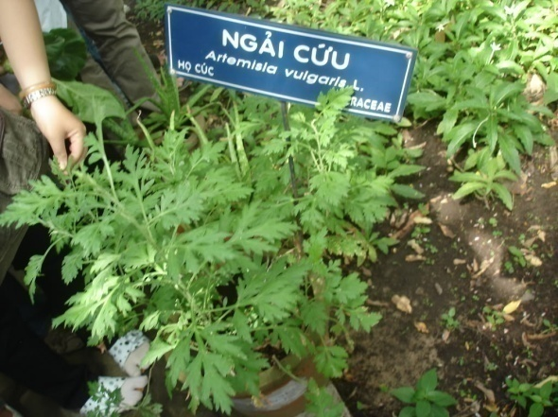 | 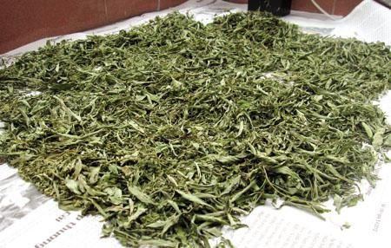
Hình 1.4. Cây ngải cứu tươi | Hình 1.5. Lá cây ngải cứu khô

Dược tính: Ngải diệp có vị đắng, cay, ôn, có tác động đến can, tì, thận kinh. Tác dụng: Tác dụng của Ngải diệp rất rộng lớn, có thể lấy những ghi chép trong văn hiến để khái quát tác dụng của Ngải diệp. Cuốn "Bản thảo bị yêu" có nói: "Ngải diệp có vị đắng, tính ôn, thuần dương, có thể vãn hồi phần dương, thông thập nhị kinh mạch... Mồi ngải có thể chữa bách bệnh". Cuốn "Thần cứu kinh luận" có nói: "Cứu lấy tính nóng mà dẫn, có thể tiêu âm tà, thể nhược thì nên dùng, khéo dẫn vào tạng phủ, dùng mồi ngải có thể thông được thập nhị kinh mạch, nhập tam âm, thông khí huyết, chữa bách bệnh, rất hữu hiệu". Ngải diệp có đặc điểm dễ đốt có công năng dẫn kinh mạch chữa bệnh, cho nên được các nhà y học chọn làm dược liệu để cứu.

1.3.2. Thu hái và chế biến
Cuốn "Bản thảo cương mục" của Lý Thời Trân đời Minh, trong đó có viết: "Phàm là dùng Ngải diệp, nên dùng loại để lâu, đã chế mềm, gọi là Thục ngải. Nếu như dùng loại sinh ngải thì dễ tổn thương đến cơ mạch". Điều ấy có nghĩa là, Ngải diệp để càng lâu càng tốt. Hằng năm vào khoảng giữa tháng 3 đến 5, thu hái Ngải diệp tươi non, đem phơi khô rồi ép bằng con lăn sàng lọc tạp chất, làm đi làm lại vài lần, thì được lá ngải trắng mềm như bông. Nếu như không khử bỏ tạp chất và bụi bẩn, khi đốt dễ phát sinh nổ làm bỏng rách bì phu và áo quần. Khi tàng trữ cần cho vào trong đồ đựng khô ráo, đề phòng ẩm thấp và bị mốc. Lá Ngải bị mốc thì nên vứt đi, không sử dụng được [41].

1.3.3. Chế biến và mồi ngải
Đem lá Ngải (có thể tự mình chế lấy, cũng có thể lấy từ ống ngải bán ở chợ), làm thành hình nón, gọi là mồi ngải.
Mồi ngải có thể chia làm 3 dạng: To, vừa, nhỏ. Thường dùng loại vừa cũng gọi là mồi ngải tiêu chuẩn, có đường kính chóp nón là 0,8cm, cao là lcm, nặng độ 0,1 gam, thời gian đốt là từ 3 phút. Mồi ngải to nhỏ tuỳ theo đối tượng và vị trí cứu mà khác nhau, đối với người già yếu và trẻ con thì nên dùng loại mồi ngải bé bằng hạt ngô, đối với ngoại khoa thì dùng mồi ngải to, mỗi lần đốt ngải gọi là cứu 1 mồi. Thông thường khi dùng mồi ngải để cứu thì dùng lay bóp nặn thành hình chóp. Cách làm là đem 1 dúm sợi ngải bỏ vào lòng bàn tay trái, lại dùng ngón cái của tay phải, sát vào lòng tay trái độ mấy lần, cuối cùng vê thành hình trứng, tay trái, chuyển sang tay phải, tạo đáy bằng, có chóp nhọn thì thành mồi ngải hình chóp nón [41].

1.3.4. Chế ống ngải
Căn cứ vào việc trong ống ngải có nhồi thêm thuốc đông y hay không mà phân thành hai loại: ống ngải và ống thuốc ngải (có bán ở thị trường), cách chế như sau:
Lấy 24 gam sợi ngải, rải lên mặt cờ cuốn rộng 26x20cm (như cuốn thuốc lá), cuốn thành ống dạng điếu thuốc, đường kính l,5cm, càng chặt càng tốt, rồi dùng keo hoặc hồ dán mép.
Ống thuốc ngải thì có cho thêm vào sợi ngải 6 gam bột thuộc đông y (gồm các vị thuốc: Nhục quế, Can khương, Đinh hương, Mộc hương, Độc hoạt, Tê tân, Bạch chỉ, Hùng hoàng, Thương truật, Một dược, Nhũ hương, Xuyên tiêu), có cùng đồng cân, rồi nghiền thành bột mịn.
Dùng ống ngải để cứu, về liều lượng nói chung thì mỗi lần đốt ống ngải 1 đoạn độ 2cm, hoặc là mỗi lần cứu ở mỗi huyệt độ 5 - 20 phút thì dừng.

1.3.5. Đai hộp Ngải cứu Việt
Đai có cấu tạo gồm hai phần chính là phần đai và phần hộp.
Phần đai được làm bằng vải, gồm một dải dài từ 60-80cm, để ôm lấy bộ vị cần cứu và những ô nhỏ được thiết kế để đựng vừa các hộp ngải. Số lượng hộp ngải có thể từ 1 – 4 hộp hoặc hơn tùy vào vùng cần cứu cũng như mục đích điều trị khác nhau. Ví dụ như vùng cánh tay có thể sử dụng đai 1, đai 2; vùng vai gáy có thể sử dụng đai 2, đai 3; vùng thắt lưng có thể sử dụng đai 3, đai 4…
Phần hộp có hình trụ, đường kính 8x3,5cm, để chứa viên ngải cứu. Phần hộp gồm phần inox để chứa viên ngải và phần nắp nhựa để thông gió. Bên trong phần inox có giá để kẹp ngải. Phần nắp gồm các lỗ thông khí và phần xoay để giảm lượng gió thông qua đó giảm bớt lượng nhiệt từ hộp ngải cứu.
Các bước sử dụng “Đai Ngải cứu Việt Nam”:
Viên ngải cứu được đặt vào giá kẹp bên trong phần inox và đốt, sau đó vặn chặt phần nắp lại. Đai hộp ngải cứu ấm lên và đặt vào phần đai ngải rồi đặt lên vùng cần điều trị. Với cấu tạo gồm những lỗ thông khí, phần nắp có thể điều chỉnh được lượng gió đi vào và đi ra khỏi hộp, thông qua đó điều chỉnh lượng nhiệt cho phù hợp với vùng điều trị, mục đích điều trị cũng như khả năng chịu đựng của bệnh nhân.
Đai hộp Ngải cứu Việt dùng để cứu cũng tương tự với các phương pháp cứu ngải truyền thống khác. Tuy nhiên, “Đai hộp Ngải cứu Việt” có những ưu Việt hơn là tạo ra sức nóng ổn định và cùng lúc cứu được nhiều huyệt và nó giúp tiết kiệm nhân lực vì đồng thời một lúc có thể mang đai cho nhiều bệnh nhân cùng cứu ngải, nâng cao hiệu quả điều trị.
Đai hộp Ngải cứu Việt lần đầu tiên được làm ở Việt Nam theo ý tưởng sáng tạo của PGS.TS. Nghiêm Hữu Thành.
Những ưu điểm của phương pháp cứu bằng Đai hộp Ngải cứu Việt.
Đai hộp Ngải cứu Việt tạo sức nóng từ điếu ngải để có thể cùng một lúc cứu được nhiều huyệt theo yêu cầu biện chứng luận trị của YHCT. Ví dụ: Để điều trị bệnh nhân thận âm hư, can hoả vượng, gây đau đầu mất ngủ. Khi đó phải châm tả can hoả, đồng thời cứu đồng bộ các huyệt bổ thận như Thái Khê, Dũng tuyền, Thận du.
Đai hộp Ngải cứu Việt tạo ra sức nóng và được ổn định sức nóng thông qua các đai hộp cùng lúc với phương pháp châm để nâng cao hiệu quả điều trị của cả phương pháp châm và phương pháp cứu, trả lại đúng giá trị của phương pháp châm cứu (là châm đồng thời với cứu).
Đai hộp Ngải cứu Việt dễ thực hiện, tăng năng suất và tiết kiệm nhân lực thực hiện phương pháp cứu, một thầy thuốc có thể cứu cho nhiều người bệnh, tiết kiệm đáng kể nhân lực, nâng cao năng suất đến 3-4 lần so với phương pháp cứu truyền thống.
Đai hộp Ngải cứu Việt góp phần tích cực cùng phương pháp Châm Việt Nam, tạo nên hiệu ứng tích hợp để góp phần nâng cao hiệu quả điều trị châm cứu Việt Nam, làm cho Châm cứu Việt tích cực xây dựng hình ảnh của nền YHCT Việt Nam cùng với ngành Y tế Việt Nam hội nhập với thế giới trong thế kỷ XXI.

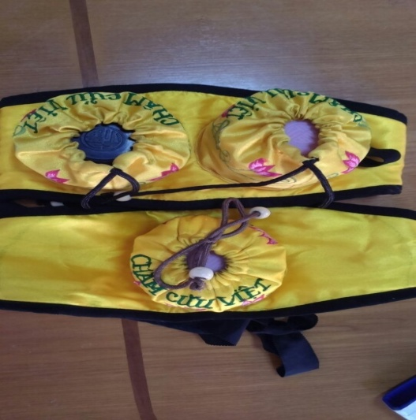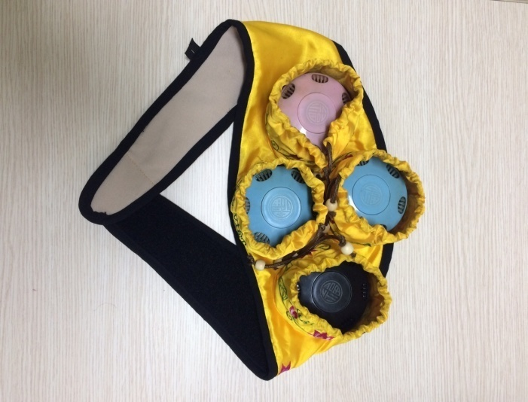
Hình 1.6. Đai hộp ngải cứu Việt

1.3.6. Tác dụng của phép cứu
Phép cứu là một phép dùng độ nóng vừa để kích thích. Cuốn "Linh khu" có nói: "Nếu bệnh hãm thì nên cứu". Ở phần "Quan năng" của sách này cũng nói rằng: "Âm dương đều hư tổn. dùng nhiệt để dẫn... nếu kinh mạch bị hãm tắc, dùng nhiệt để dẫn". Đều là khái quát thuyết minh phương pháp cứu có tác dụng vận hành khí huyết nhờ tác động của dương khí.
Căn cứ vào thực tiễn lâm sàng và nghiên cứu hiện đại, tác dụng của phép cứu chủ yếu có 3 điểm dưới đây.
- Ôn thông kinh khí, khứ tán âm hàn
Làm được điều này là bởi sức nóng của cứu thấm vào da thịt mà lưu hành được khí huyết. Mặt khác là bởi cứu dùng sợi ngải vốn có tính ôn, lưu thông kinh mạch, trục được hàn thấp. Cho nên ngải cứu có thể trị được các chứng đau do hàn thấp, khử được chứng lạnh cố hữu.
- Ôn bổ ích khí, phù dương hãm thoát
Theo sách "Tố vấn" ở phần "Sinh khí luận" có nói: "Dương khí nếu như mất dần thì giảm thọ, có thể thấy dương khí đối với cơ thể là rất quan trọng. Dương khí mà suy thì âm khí mạnh lên, âm thịnh thì hàn, chân tay lạnh giá, thậm chí dương khí muốn thoát ra. Lúc đó có thể dùng Ngải cứu để ôn bổ dương khí. Nếu như dương hư muốn thoát, Ngải cứu có thể hồi dương hãm thoát". Thiên sách "Thương hàn luận" có nói: "Nếu chân tay giá lạnh, không thấy mạch thì nên cứu". Cũng nói rằng: "Bị thương hàn đã 7 ngày, mạch khó thấy được, tay chân lạnh giá, phiền muộn, thì nên cứu, nếu không cứu được chứng lạnh giá thì dễ chết". Đối với chứng dương khí hạ hãm và chứng bệnh ngoại thoát nguy kịch thì nên dùng cách cứu.
- Hành khí hoạt huyết, tiêu ứ tán kết
Cứu có thể khiến khí huyết vận hành tốt hơn, nến có thể tan được ứ kết. Bởi vậy phép cứu cũng thường dùng với chứng khí huyết ngưng trệ. Theo sách "Linh khu", nếu như cứu ở huyệt "Túc tam lý" hoặc huyệt "Dũng tuyền" ở chi dưới, có thể chữa được chứng váng đầu hoa mắt do thượng thực hạ hư, nếu cứu ở huyệt Bách hội thuộc đỉnh đầu có thể chữa được chứng thượng hư hạ thực cùng là chứng khí hư hãm do thoát dương, sa dạ con, đi tả lị lâu ngày [41].
Phương pháp cứu ngải: Là phương pháp dùng sức nóng của mồi ngải tác động lên huyệt nhằm mục đích chữa bệnh (với tác dụng hành khí, hoạt huyết trong các bệnh lý thể hư, hàn).
Phương pháp cứu ngải truyền thống áp dụng với các hình thức cứu bằng điếu ngải, cứu mồi ngải trực tiếp trên huyệt hoặc cứu cách muối, cách lát gừng, cách lát tỏi…
Những điểm còn hạn chế của phương pháp cứu ngải truyền thống:
- Độ nóng không ổn định, có thể gây bỏng cho người bệnh.
- Thao tác cứu phức tạp, khó thực hiện, mất thời gian.
- Cần nhiều nhân lực thực hiện việc cứu ngải.

1.4. Phương pháp xoa bóp bấm huyệt

1.4.1. Nguồn gốc của xoa bóp
* Trên Thế giới:
Ở Ai cập, trên những bức tranh khắc trên đá đã ghi lại những hình người đang xoa bóp. Hypocrat đã khuyên dạy môn đồ dùng xoa bóp để chữa cứng khớp… Ở Trung quốc, xoa bóp có lịch sử lâu đời, trong Nội kinh tố vấn đã để ra những phép xoa bóp. Ở các nước Châu Âu môn xoa bóp cũng được phổ biến rộng rãi, đặc biệt trong giới thể thao.
* Tại Việt Nam:
Xoa bóp là phương pháp ra đời từ rất sớm và phát triển trên cơ sở những kinh nghiệm tích luỹ được trong quá trình bảo vệ sức khoẻ.
Tuệ Tĩnh ở thế kỷ XIV đã đề cập đến xoa bóp bấm huyệt trong cuốn “Hồng nghĩa giác tư y thư”. Nguyễn Trực thế kỷ XV đã đúc kết nhiều kinh nghiệm xoa bóp để điều trị các chứng phúc thống, tiết tả… trong cuốn “ Bảo anh phương lương”.
Đào Công Chính thế kỷ XVIII đã tổng kết các phương pháp tự tập luyện, xoa bóp để phòng và chữa bệnh trong cuốn “Bảo sinh diên thọ toản yếu”. Hoàng Đôn Hòa ở thế kỷ XVI đã đề cập đến xoa bóp bấm huyệt trong cuốn “Hoạt nhân toát yếu”. Hải Thượng Lãn Ông đã đề cập đến xoa bóp bấm huyệt trong cuốn “ Vệ sinh yếu quyết” [56].
Y học hiện đại và Y học cổ truyền đều có phương pháp xoa bóp. XBBH của YHCT được chỉ đạo bằng lý luận của YHCT và tiến hành chủ yếu bằng tay. Khoa YHCT trường Đại học Y Hà Nội cũng đã biên soạn nhiều tài liệu giảng dạy, hướng dẫn ứng dụng các phương pháp XBBH vào phòng và điệu trị bệnh [10], [55], [57].

1.4.2. Tác dụng của xoa bóp
Xoa bóp cổ truyền là phương pháp phòng bệnh và chữa bệnh dưới sự chỉ đạo của lý luận Y học cổ truyền. Đặc điểm của nó là người thầy thuốc dùng bàn tay ngón tay tác động lên da, gân, cơ, khớp nhằm mục đích để phòng và chữa một số bệnh nhất định.
* Tác dụng theo YHCT
Theo Y học cổ truyền bệnh tà qua huyệt vào lạc mạch, vào kinh, vào tạng phủ hoặc trực tiếp tác động vào sâu ngay. Khi đó sẽ dẫn đến dinh vệ mất điều hoà hoặc kinh lạc bị bế tắc, làm khí huyết ứ trệ hoặc rối loạn chức năng của tạng phủ sinh ra bệnh tật. Những biểu hiện bệnh lý đó được phản ánh ra ở huyệt và kinh lạc. Xoa bóp cổ truyền thông qua tác động vào huyệt và kinh lạc (kinh cân) có thể đuổi ngoại tà, điều hoà dinh vệ, thông được kinh lạc, điều hoà chức năng tạng phủ, lập lại cân bằng âm dương [7].
*Tác dụng theo YHHĐ
Theo Y học hiện đại, xoa bóp là một kích thích vật lý tác động tại chỗ vào da, cơ, thần kinh, mạch máu. Ngoài tác dụng tại chỗ là giảm đau, giãn cơ, tăng cường dinh dưỡng và lưu thông tuần hoàn thì xoa bóp bấm huyệt còn có tác dụng toàn thân thông qua cơ chế thần kinh thể dịch. Khi day bấm huyệt thầy thuốc tác động trực tiếp vào huyệt là những điểm mà kết quả nghiên cứu gần đây cho thấy ở đó tập trung nhiều mạch máu và đặc biệt những dây, nhánh, thụ cảm thể thần kinh. Hệ thống thần kinh thể dịch của cơ thể tiếp nhận tín hiệu kích thích khi bấm vào huyệt, đồng thời huy động toàn bộ cơ thể đáp lại kích thích bằng 3 loại phản xạ: Tại chỗ, tiết đoạn, toàn thân.

1.4.3. Tác dụng của bấm huyệt
Bấm huyệt là một kích thích gây ra cung phản xạ mới có tác dụng ức chế và phá vỡ cung phản xạ bệnh lý. Hiện tượng này có thể xuất hiện ngay sau khi bấm huyệt nhưng cũng có khi phải tác động nhiều lần, lặp đi lặp lại. Hiện nay có nhiều giả thuyết về cơ chế tác dụng của bấm huyệt nhưng chủ yếu tập trung vào 3 tác dụng sau:
* Phản ứng tại chỗ:
Bấm huyệt là một kích thích gây ra cung phản xạ mới có tác dụng ức chế và phá vỡ cung phản xạ bệnh lý như giảm đau, giảm co cơ.
Chính phản ứng tại chỗ của bấm huyệt là cơ sở của phương pháp điều trị tại chỗ hay xung quanh nơi có tổn thương, để sử dụng các a thị huyệt (thống điểm, thiên ứng huyệt) [58].
* Phản ứng tiết đoạn:
Khi nội tạng tổn thương thì có những thay đổi cảm giác vùng da ở cùng tiết đoạn với nó, ngược lại những kích thích từ vùng da của một tiết đoạn nào đó sẽ ảnh hưởng đến nội tạng trên cùng tiết đoạn đó. Vì vậy khi tác động lên huyệt ở một vùng da có cùng tiết đoạn thần kinh nội tạng sẽ gây ra luồng xung động thần kinh hướng tâm truyền về tủy sống, theo đường ly tâm tới bộ phận cơ của tiết đoạn được bấm huyệt và theo các sợi thực vật đến mạch máu và các cơ quan, nội tạng tương ứng điều hòa chức năng sinh lý.
Phản ứng tiết đoạn là cơ sở để ứng dụng các du huyệt, mộ huyệt và các huyệt ở xa để điều trị một số bệnh nội tạng có cùng tiết đoạn thần kinh chi phối [58], [64].
* Phản ứng toàn thân:
Bất kỳ một kích thích nào tác động đến cơ thể thông qua hoạt động của cơ chế thần kinh - thể dịch đều tác động đến toàn thân.
Khi có tác động vào huyệt, vỏ não sẽ chuyển trạng thái hưng phấn sang ức chế tùy theo thời gian tác động và trạng thái chức năng ban đầu của hệ thần kinh trung ương. Đặc biệt có sự cải thiện chức năng vỏ não trong và sau khi tác động huyệt. Đa số các tác giả đều có chung nhận định là khi kích thích vào một số huyệt có thể làm tăng ngưỡng đau. Hiện cơ chế giảm đau khi tác động vào huyệt đã được nhiều nhà nghiên cứu chứng minh là có liên qua đến chất giảm đau Endophine và các chất khác.
Các công trình nghiên cứu trong và ngoài nước cho thấy ảnh hưởng của bấm huyệt tác động lên hệ nội tiết rất đa dạng, tùy từng huyệt được kích thích mà có những đáp ứng khác nhau lên trục dưới đồi, tuyến yên, các tuyến nội tiết nhằm điều hòa hoạt động theo hướng có lợi cho cơ thể [55], [57], [58], [67].

1.5. Tình hình nghiên cứu về điều trị đau cột sống thắt lưng trong nước và trên Thế giới

1.5.1. Trên Thế giới
Năm 1994, Đánh giá của Wang S và cộng sự tại khoa Đông y Học viện Quân y quân đội Quảng Châu về tác dụng của huyệt giáp tích trong điều trị ĐTL cho thấy: nhóm BN sử dụng huyệt này có tỷ lệ khỏi là 65,6%, khá là 12,55%, trung bình là 18,8%, kém là 3,1% cao hơn so với những BN được sử dụng các huyệt tại chỗ khác: tỷ lệ khỏi là 44,6%, khá là 26,7%, trung bình là 10%, kém là 16,7% [68].
Năm 2000, Wedenberg K và cộng sự nghiên cứu so sánh tác dụng của châm cứu và phương pháp vật lý trị liệu ở phụ nữ có thai bị đau lưng tại bệnh viện Vrinnevi, Norrkopi Thụy Điển. Kết quả cho thấy châm cứu có tác dụng giảm đau tốt hơn [67].
Năm 2007, Louise Chang nghiên cứu nhằm đánh giá tác dụng giảm đau của châm cứu đơn thuần đối với ĐTL, cho thấy kết quả 33% có sự cải thiện về triệu chứng đau, 12% cải thiện về chức năng hoạt động [64].
Năm 2007, Michael, Haake thử nghiệm châm cứu tại Đức đối với ĐTL bao gồm: 387 BN, tuổi trung bình (50 ± 15) tuổi với tiền sử đau lưng mạn tính trong 8 năm, tại tháng thứ 6 tỉ lệ đáp ứng là 44,2% đối với nhóm BN châm cứu thông thường [65].
Năm 2008, Thomas, Lowe cho thấy THCS là nguyên nhân gây ĐTL, điều đáng lưu ý rằng mặc dù có 80% người lớn tuổi đau lưng chỉ có 1-2% cần đến phương pháp phẫu thuật, châm cứu là một phương pháp y học được lựa chọn nó sẽ kiểm soát được triệu chứng đau, châm cứu kích thích sản xuất ra Endorphin, Acetylcholine, và Serotonin. Tuy nhiên châm cứu nên được kết hợp với chương trình tập luyện để đạt kết quả cao hơn [66].
Năm 2010, Liu Zhang Zhen nghiên cứu đối chiếu lâm sàng hiệu quả điều trị 90 ca tổn thương cơ thắt lưng mạn tính bằng xoa bóp bấm huyệt phối hợp cứu ngải cho thấy: Nhóm bệnh nhân sử dụng 2 phương pháp nay 93,3% đạt kết quả tốt so với dùng đơn lẻ từng phương pháp [70].
Năm 2013, Zhao Qing, Jiang Wen Hui nghiên cứu dùng ngải cứu kết hợp xoa bóp bấm huyệt điều trị 120 ca thoát vị đĩa đệm cột sống thắt lưng cho thấy 95% đạt kết quả tốt cao hơn so với bệnh nhân dùng xoa bóp bấm huyệt đơn thuần là 83,3% [71].
Năm 2016, Chen Qing quan sát hiệu quả điều trị 100 ca thoát vị đĩa đệm sột sống thắt lưng trên lâm sàng bằng phương pháp xoa bóp bấm huyệt kết hợp cứu ngải cho thấy: Nhóm bệnh nhân nghiên cứu đạt 96%, trong khi đó nhóm chứng chỉ dùng xoa bóp bấm huyệt đạt 84% [69].

1.5.2. Tại Việt Nam
Năm 1994, Nguyễn Châu Quỳnh tiến hành hồi cứu điều trị ĐTL tại khoa Châm cứu Dưỡng sinh Viện Y học cổ truyền Việt Nam trên 30 bệnh án ĐTL cho thấy tỷ lệ các thể như sau: Thể hàn thấp chiếm 13,3%, do lao động chiếm 20%, do thoái hóa chiếm 66,6%. Kết quả điều trị bằng châm cứu khỏi và đỡ chiếm 97%, không khỏi là 3% [48].
Năm 2003, Đoàn Hải Nam nghiên cứu so sánh tác dụng điện châm các huyệt Ủy trung, Giáp tích L1 – L5 và điện châm thường trong điều trị cho 60 BN yêu thống thể hàn thấp cho thấy: Điện châm các huyệt Ủy trung, Giáp tích L1 – L5 đạt kết quả cao hơn, với 80% tốt, 16,7% khá, 3,3% trung bình [39].
Năm 2003, Tarasenko Lidiya nghiên cứu điều trị hội chứng ĐTL hông do THCS L1 - S1 bằng điện mãng châm trên 40 BN đạt kết quả tốt là 60% và khá là 40% [59].
Năm 2008, Lương Thị Dung đánh giá tác dụng của phương pháp điện châm kết hợp XBBH điều trị ĐTL do thoái hoá cột sống. Kết quả tốt và khá đạt 88,6% [18].
Năm 2009, Nguyễn Bá Quang nghiên cứu tác dụng của điện châm trong điều trị hội chứng ĐTL thể phong hàn thấp trên 52 BN. Kết quả sau 5 ngày điều trị có 7 BN khỏi chiếm 13,4%; sau 10 ngày điều trị có 40 BN khỏi chiếm 70,9% [45].
Năm 2011, Nguyễn Xuân Hoàng đánh giá tác dụng của xoa bóp bấm huyệt kết hợp với tập luyện trong điều trị đau thắt lưng do thoái hoá cột sống. Kết quả tốt và khá đạt 97,1% [26].
Năm 2015, Triệu Thị Thuỳ Linh đánh giá tác dụng của điện trường châm kết hợp xoa bóp bấm huyệt trên bệnh nhân đau thắt lưng do thoái hoá cột sống. Kết quả tốt là 88,68% và khá đạt 11,32% [36].

CHƯƠNG 2

ĐỐI TƯỢNG VÀ PHƯƠNG PHÁP NGHIÊN CỨU

2.1 Đối tượng nghiên cứu

2.1.1. Đối tượng nghiên cứu
Gồm 50 bệnh nhân được chấn đoán đau thắt lưng cơ học, không phân biệt giới tính, nghề nghiệp khi đến khám và điều trị tại Bệnh viện Châm cứu Trung ương từ tháng 4 đến tháng 9/2017.
Bệnh nhân đồng ý, tự nguyện tham gia vào nghiên cứu.

2.1.2. Tiêu chuẩn chọn bệnh nhân theo Y học hiện đại
BN được chẩn đoán đau vùng cột sống thắt lưng ở giai đoạn cấp và bán cấp không có hội chứng rễ thần kinh.
- Có các dấu hiệu của hội chứng cột sống:
+ Biến dạng cột sống, các tư thế chống đau: trước- sau, thẳng-chéo.
+ Dấu hiệu Schober tư thế đứng ≤ 3 cm.
- Hình ảnh X-quang thường quy: Dựa vào các dấu hiệu cơ bản của THCS:
+ Hẹp khe khớp không đồng đều, biểu hiện giảm chiều cao của đĩa đệm hẹp nhưng không dính khớp.
+ Gai xương ở ngoài của thân đốt sống, gai xương có thể tạo thành những cầu xương, khớp nhân tạo. Đặc biệt những gai xương ở gần lỗ tiếp hợp dễ bị chèn ép vào rễ thần kinh.
+ Đặc xương: Mâm sụn có hình đặc xương.
+ Không có hiện tượng hủy xương.

2.1.3. Tiêu chuẩn chọn bệnh nhân theo Y học cổ truyền
BN được chẩn đoán yêu thống thể phong hàn thấp và / hoặc thể phong hàn thấp trên can thận hư với biểu hiện:
- Đau vùng ngang thắt lưng, cấp tính, bán cấp hoặc đau mạn tính lâu ngày, ê ẩm, mỏi ngang thắt lưng đau nhiều về đêm, nằm nghỉ không đỡ đau, BN thích xoa bóp, ngại vận động, lạnh ẩm đau tăng.
- Mỏi gối
- Chất lưỡi nhạt màu, rêu lưỡi mỏng (phong hàn thấp), chất lưỡi đỏ, rêu vàng mỏng (can thận hư).
- Mạch phù khẩn (phong hàn thấp), mạch trầm (can thận hư)
- Bệnh nhân thiên về dương hư: Sợ lạnh, chân tay lạnh, đoản khí, đoản hơi, ù tai, tự ra mồ hôi, miệng nhạt không khát, tiểu tiện trong dài, đại tiện lỏng, chất lưỡi trắng nhạt, mạch trầm trì hoặc trầm nhược.

2.1.4. Tiêu chuẩn loại trừ bệnh nhân
- BN có tiền sử chấn thương CSTL
- Đau thắt lưng cấp do nguyên nhân cơ học có hội chứng rễ thần kinh.
- Bệnh nhân đau lưng có kèm theo các bệnh mạn tính: Suy tim độ 3, 4, suy thận, đái tháo đường, HIV/AIDS…
- Đau vùng thắt lưng do mắc các bệnh lao cột sống, viêm cột sống dính khớp, ung thư, chấn thương cột sống…
- Bệnh nhân dùng thêm các phương pháp điều trị khác.

2.2. Phương pháp nghiên cứu

2.2.1. Thiết kế nghiên cứu
- Sử dụng phương pháp nghiên cứu tiến cứu, thử nghiệm lâm sàng mở so sánh trước và sau điều trị.
Mẫu nghiên cứu theo mẫu tối thiểu: 50 bệnh nhân đủ tiêu chuẩn trong thời gian nghiên cứu.

SƠ ĐỒ NGHIÊN CỨU

50 bệnh nhân được đoán xác định đau cột sống lưng cơ học

Thăm khám Lâm sàng, cận lâm sàng

Phong hàn thấp

Sử dụng đai hộp Ngải cứu Việt kết hợp xoa bóp bấm huyệt

Đánh giá kết quả Lâm sàng, cận lâm sàng

Kết luận

2.2.2. Phương tiện nghiên cứu
- Thước đo độ đau VAS của hãng Astra-Zeneca
- Thước đo tầm vận động CSTL
- Bộ câu hỏi đánh giá chỉ số tàn tật do đau lưng của Oswestry.
- Đai hộp Ngải cứu Việt
- Ngải cứu viên
- Ống nghe, huyết áp kế, khay quả đậu

2.2.3. Quy trình nghiên cứu
* Kỹ thuật cứu bằng Đai hộp Ngải cứu Việt
Bệnh nhân nhóm nghiên cứu được mang đai 4 “Đai hộp Ngải cứu Việt”, cứu vào huyệt: Thận du, Đại trường du, Giáp tích, Hoàn khiêu, A thị huyệt, mỗi lần cứu 15 - 20 phút/lần/ngày.
*Kỹ thuật xoa bóp bấm huyệt
Bước 1: Xát
Xát dọc cột sống thắt lưng bằng gốc của bàn tay theo chiều từ dưới lên trên khoảng 5 phút.
Bước 2: Xoa
Dùng gốc bàn tay, mô ngón tay út, mô ngón tay cái hơi dùng sức ấn vào da người bệnh vùng thắt lưng, hông, và di động theo đường tròn, từ trên xuống dưới, mức độ làm từ chậm đến nhanh dần, ấn nhẹ đến nặng dần. Thực hiện khoảng 5 phút.
Bước 3: Lăn
Dùng khớp ngón tay, bàn tay của các khớp ngón út, ngón đeo nhẫn, ngón giữa với một sức ép nhất định vận động khớp cổ tay để làm ba khớp ngón tay, bàn tay lần lượt lăn dọc trên vùng thắt lưng hai bên. Thực hiện khoảng 5 phút.
Bước 4: Vờn nhẹ
Hai bàn tay hơi cong bao lấy một vị trí rồi chuyển động ngược chiều kéo theo cả da thịt người bệnh chỗ đó chuyển động theo. Chú ý dùng sức phải nhẹ nhàng, vờn từ trên xuống dưới, từ dưới lên trên để cho da bệnh nhân quen dần với chuyển động của tay, thực hiện khoảng 5 phút.
Bước 5: Bóp
Dùng ngón tay cái và các ngón kia bóp dọc vùng cơ cạnh sống, vừa bóp vừa kéo nhẹ cơ lên, thực hiện khoảng 5 phút.
Bước 6: Ấn (Day huyệt) (Ấn huyệt Đại trường du, Thận du, Trật biên, Hoàn khiêu, Ủy trung, A thị huyệt)
Dùng ngón tay cái hoặc khuỷu tay day, ấn vào các huyệt vùng dọc hai bên cột sống thắt lưng, mông, chân, thực hiện khoảng 5 phút.
Bước 7: Vận động khớp thắt lưng
Người bệnh nằm ngửa: co gập hai chi dưới vào bụng, thầy thuốc một tay giữ gối, một tay để vào vùng cùng cụt và làm cho người cong lại hơn nữa rồi thả ra. Làm 2 - 3 lần.
- Thời gian cho mỗi lần XBBH: 30 phút/lần/ngày.

2.2.4. Các chỉ tiêu nghiên cứu
Tiến hành đánh giá trước khi bệnh nhân được điều trị lần 1 (D0).
- Phân bố theo nhóm tuổi
- Phân bố theo giới tính
- Phân bố theo nghề nghiệp
- Phân bố theo thời gian bị bệnh
- Phân bố theo một số đặc điểm đau
- Đánh giá chung về mức độ bệnh

2.2.4.1. Các chỉ tiêu lâm sàng
Tiến hành đánh giá trước khi bệnh nhân được điều trị lần 1 (D0), sau 20 ngày điều trị (D20). Đánh giá ngưỡng đau tại 3 thời điểm là trước điều trị lần 1 (D0), sau 10 ngày điều trị (D10) và sau 20 ngày điều trị (D20).
- Mức độ đau của bệnh nhân (VAS)
- Đánh giá chất lượng cuộc sống (Bảng Oswestry- Phụ lục 2 )
- Đo độ giãn cột sống thắt lưng (CSTL) (Nghiệm pháp Schober)
- Đo tầm vận động CSTL
- Đánh giá hiệu quả điều trị chung

2.2.4.2. Theo dõi tác dụng không mong muốn trên cận lâm sàng (nếu có).
- Công thức máu: Số lượng hồng cầu, bạch cầu, tiểu cầu.

2.2.5. Các nguyên lý và phương pháp trong nghiên cứu các chỉ số
- Mức độ đau:
Mức độ đau của bệnh nhân được đánh giá theo thang điểm VAS (Visual Anolog Scales) từ 1 đến 10 bằng thước đo độ của hãng Astra-Zeneca. Thang điểm số học đánh giá mức độ đau VAS là một thước có hai mặt [21], [37], [50].
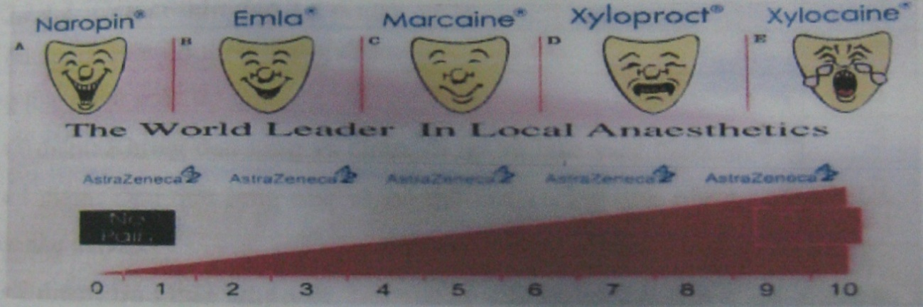
Hình 2.2. Thước đo độ đau VAS (Visual Anolog Scales)
Một mặt: Chia thành 11 vạch đều nhau từ 0 đến 10 điểm.
Một mặt: Có 5 hình tượng, có thể quy ước và mô tả ra các mức để bệnh nhân tự lượng giá cho đồng nhất độ đau như sau:
+ Hình tượng thứ nhất (tương ứng 0 điểm): Bệnh nhân không cảm thấy bất kỳ một đau đớn khó chịu nào.
+ Hình tượng thứ hai (tương ứng 1- 2,5): Bệnh nhân thấy hơi đau, khó chịu, không mất ngủ, không vật vã và các hoạt động khác bình thường.
+ Hình tượng thứ ba (tương ứng > 2,5 – 5 điểm): Bệnh nhân đau khó chịu, mất ngủ, bồn chồn, khó chịu, không dám cử động hoặc có phản xạ kêu rên.
+ Hình tượng thứ tư (tương ứng > 5 – 7,5 điểm): Đau nhiều, đau liên tục, bất lực vận động, luôn kêu rên.
+ Hình tượng thứ năm (tương ứng > 7,5 – 10 điểm): Đau liên tục, toát mồ hôi, có thể choáng ngất.
Mức 0 điểm : Không đau Mức 1 ÷ 2,5 điểm: Đau nhẹ
Mức > 2,5 ÷ 5 điểm: Đau vừa Trên 5 điểm: Đau nặng
Từ mức độ đau đánh giá trên thước VAS được quy đổi ra điểm nghiên cứu như sau:
Không đau = 4 điểm Đau nhẹ = 3 điểm
Đau vừa = 2 điểm Đau nặng = 1 điểm
- Đánh giá sự cải thiện chất lượng cuộc sống:
Đánh giá qua bảng câu hỏi đánh giá chất lượng cuộc sống của Oswestry (Oswestry Low Back Pain Disability) đối với bệnh nhân đau lưng, gồm 10 câu hỏi về tình trạng sinh hoạt và hoạt động hằng ngày của bệnh nhân, mỗi câu hỏi có 5 mức độ trả lời, mức độ kém nhất là 0 điểm, tốt nhất là 5 điểm [62].
+ Tổng số điểm của 10 câu hỏi là 50 điểm.
Tỷ lệ % = Điểm bệnh nhân đạt được qua phỏng vấn/50 × 100%
+ Cách đánh giá và cho điểm:
Tỷ lệ % điểm phỏng vấn | Đánh giá mức độ đau | Cho điểm | Đánh giá kết quả điều trị
81-100 % | Không đau | 4 điểm | Tốt
61- 80 % | Đau ít | 3 điểm | Khá
41- 60 % | Đau trung bình | 2 điểm | Trung bình
21- 40 % | Đau nhiều | 1 điểm | Kém
0- 20 % | Đau không chịu nổi | 0 điểm | Kém
- Đo độ giãn CSTL (Nghiệm pháp Schober)
+ Cách đo: Bệnh nhân đứng thẳng, hai gót chân sát nhau, hai bàn chân mở một góc 60⁰, đánh dấu bờ trên đốt sống S1 đo lên trên 10cm và đánh dấu ở đó, cho bệnh nhân cúi tối đa đo lại khoảng cách giữa hai điểm đã đánh dấu, ở người bình thường khoảng cách đó là 14/10cm ÷ 15/10cm (bình thường giá trị này từ 4 – 6cm, độ giãn cột sống thắt lưng được coi là giảm khi chỉ số này giảm < 4cm) [35], [37].
+ Cách đánh giá và cho điểm:
Kết quả đo độ giãn CSTL | Mức độ | Điểm
≥ 14/10cm-16/10cm | Tốt | 4 điểm
≥ 13,5/10cm | Khá | 3 điểm
≥ 13/10cm | Trung bình | 2 điểm
< 13/10cm | Kém | 1 điểm

- Đo tầm vận động CSTL
+ Đo độ ưỡn ngửa của cột sống.
Cách đo: Điểm đặt cố định ở gai chậu trước, cành cố định đặt dọc theo đùi, cành di động đặt dọc theo thân, yêu cầu bệnh nhân đứng thẳng hai gót chân chụm vào nhau, ngửa thân tối đa. Góc đo được là góc của độ ngửa cột sống thắt lưng [35], [37].
Giá trị bình thường: 35⁰. Nếu góc nhỏ hơn 10⁰ là bệnh lý.
+ Đo độ nghiêng.
Cách đo: Bệnh nhân đừng thẳng điểm cố định ở gai sau S1, cành cố định theo phương thẳng đứng, cành di động đặt dọc theo cột sống, yêu cầu bệnh nhân nghiêng tối đa về từng bên, góc đo được là góc nghiêng của cột sống.
Giá trị bình thường: 30⁰, nếu góc đo nhỏ hơn bình thường 10⁰ là bệnh lý.
+ Độ gấp của cột sống.
Bệnh nhân đứng thẳng, đầu thẳng, mắt nhìn ra phía trước, hai chân thẳng, đầu gối không gập, hai bàn chân song song với nhau, bờ trong hai bàn chân áp sát vào nhau. Thầy thuốc đứng bên phải hoặc bên trái bệnh nhân, áp sát khớp kế vào phía bên cột sống thắt lưng đối tượng, yêu cầu bệnh nhân cúi gập thân hết mức (chân thẳng, đầu gối không gập, mấu chuyển lớn - lồi cầu ngoài xương đùi - mắt cá ngoài nằm trên một đường thẳng, hai tay buông thõng tự nhiên song song với hai chân, bàn tay duỗi thẳng). Cành di động theo chiều gấp của đối tượng, kết quả đọc được trên thước đo độ chính là độ gấp cột sống thắt lưng. Giá trị bình thường 110⁰ [35], [37], [62].

Cách đánh giá và cho điểm:
Kết quả đo tầm vận động CSTL | Mức độ | Điểm
Các hướng đều tốt | Tốt | 4 điểm
1 tầm hạn chế ≥ 15⁰ | Khá | 3 điểm
2 tầm hạn chế ≥ 15⁰ | Trung bình | 2 điểm
2 tầm hạn chế ≥ 20⁰  hoặc cả 3 tầm hạn chế ≥ 15⁰ | Kém | 1 điểm

- Đánh giá mức độ co cơ:
Đánh giá tình trạng co cơ cạnh sống vùng thắt lưng của người bệnh trước khi điều trị và sau 20 ngày điều trị bằng phương pháp khám lâm sàng: Quan sát bệnh nhân ở tư thế đứng thẳng hoặc nghiêng, thấy rõ cơ bên nào bị co cứng sẽ nổi vồng lên. Khi sờ nắn, ấn tay thấy khối cơ căng, chắc [29].
- Tiêu chuẩn đánh giá kết quả điều trị chung:
Đánh giá kết quả điều trị dựa vào tổng số điểm của 4 chỉ số: Thước VAS, đánh giá cải thiện chất lượng cuộc sống của Oswestry, độ giãn CSTL, tầm vận động CSTL:
Trước điều trị | Điểm | Kết quả điều trị
Không bệnh | 13 đến 16 | Tốt
Nhẹ | 9 đến 12 | Khá
Vừa | 5 đến 8 | Trung bình
Nặng | Dưới 5 | Kém

2.2.6. Theo dõi nghiên cứu
- Bệnh án nghiên cứu được xây dựng theo mẫu thống nhất (phụ lục 1). Tất cả các bệnh nhân đều được làm bệnh án theo dõi hàng ngày, ghi đầy đủ tiền sử, bệnh sử, các triệu chứng cơ năng và thực thể, kết quả xét nghiệm, X- quang.
- Các bệnh nhân được điều trị và theo dõi đầy đủ, chặt chẽ diễn biến bệnh hàng ngày cũng như được kiểm soát sự tuân thủ điều trị trong suốt thời gian nghiên cứu.
- Bệnh nhân TĐT và SĐT đều được theo dõi và đánh giá đầy đủ các chỉ tiêu nghiên cứu tại các thời điểm như chỉ tiêu đã đề ra.

2.3. Phương pháp xử lý số liệu
Các số liệu nghiên cứu được phân tích trên máy tính theo chương trình SPSS 22.0 trong đó có sử dụng các thuật toán thống kê y học.
Các test thống kê được dùng:
- Kiểm định χ²: So sánh sự khác nhau giữa các tỉ lệ %.
- T- student test: So sánh sự khác nhau giữa hai giá trị trung bình.

2.4. Y đức trong nghiên cứu
- Nghiên cứu được thông qua Hội đồng Y đức Bệnh viện Châm cứu Trung ương.
- Nghiên cứu chỉ nhằm mục đích nâng cao kết quả điều trị cho bệnh nhân, không nhằm mục đích nào khác.
- Bệnh nhân được lựa chọn theo tiêu chuẩn nghiên cứu và tự nguyện tham gia nghiên cứu.
- Bệnh nhân và người nhà được giải thích rõ ràng về mục đích, quyền lợi khi tham gia nghiên cứu và có thể rút khỏi nghiên cứu bất cứ lúc nào.

CHƯƠNG 3

KẾT QUẢ NGHIÊN CỨU

3.1. Đặc điểm chung của bệnh nhân nghiên cứu

3.1.1. Đặc điểm phân bố tuổi trên bệnh nhân nghiên cứu
Bảng 3.1. Phân bố bệnh nhân theo tuổi
Nhóm tuổi | Số bệnh nhân  (n) | Tỷ lệ  (%)
18 – 39 | 13 | 26,00
40 – 60 | 23 | 46,00
> 60 | 14 | 28,00
Tổng | 50 | 100
Tuổi trung bình ± SD | 49,30 ± 14,30
Nhận xét: Kết quả ở bảng 3.1 cho thấy nghiên cứu tiến hành trên 50 bệnh nhân đau cột sống thắt lưng chủ yếu ở nhóm tuổi 40 đến 60 tuổi chiếm (46,00%), tiếp theo là nhóm bệnh nhân trên 60 tuổi chiếm (28,00%), số bệnh nhân từ 18-39 tuổi chiếm (26,00%). Không có bệnh nhân nào trong lứa tuổi 18-19. Tuổi trung bình của bệnh nhân trong nghiên cứu là 49,30 ± 14,30 tuổi.

3.1.2. Đặc điểm phân bố giới trên bệnh nhân nghiên cứu

Biểu đồ 3.1. Phân bố bệnh nhân theo giới
Nhận xét: Kết quả biểu đồ 3.1 cho thấy tỷ lên bệnh nhân đau thắt lưng ở nam và nữ có sự chênh lệch nhau. Cụ thể nữ chiếm tỷ lệ nhiều hơn nam (Nữ 62,00%, Nam 38,00%).

3.1.3. Đặc điểm phân bố nghề nghiệp trên bệnh nhân nghiên cứu
Bảng 3.2. Phân bố bệnh nhân theo nghề nghiệp
Nghề nghiệp | Số bệnh nhân  (n) | Tỷ lệ  (%)
Lao động mang vác nặng | 14 | 28,00
Lao động chân tay nhẹ | 21 | 42,00
Văn phòng | 15 | 30,00
Tổng số | 50 | 100
Nhận xét: Qua bảng 3.2 cho thấy
Số bệnh nhân bị đau cột sống thắt lưng ở nhóm lao động chân tay nhẹ chiếm tỷ lệ cao nhất và cao hơn nhóm bệnh nhân làm nghề văn phòng rõ rệt.

3.1.4. Đặc điểm phân bố thời gian mắc bệnh trên bệnh nhân nghiên cứu
Bảng 3.3. Phân bố bệnh nhân theo thời gian mắc bệnh
Thời gian mắc bệnh | Số bệnh nhân  (n) | Tỷ lệ  (%)
<1 tuần | 05 | 10,00
1 – 3 tuần | 07 | 14,00
>3 tuần | 38 | 76,00
Tổng số | 50 | 100
Nhận xét: Qua bảng 3.3. cho thấy
Đa số bệnh nhân đa số bệnh nhân đau cột sống thắt lưng có thời gian bị bệnh >3 tuần, sau đó là 1-3 tuần.

3.2. Đặc điểm lâm sàng đau cột sống thắt lưng

3.2.1. Hoàn cảnh xuất hiện đau
Được đánh giá trên nhóm bệnh nhân nghiên cứu tại thời điểm trước khi tiến hành điều trị lần 1, thông qua việc thăm khám.

Biểu đồ 3.2. Hoàn cảnh xuất hiện đau
Có tới 62,00% bệnh nhân xuất hiện đau từ từ, chỉ có 38,00% xuất hiện đau một cách đột ngột.

Biểu đồ 3.3. Mức độ đau theo VAS
Mức độ đau nặng chiếm 22,00%, đau vừa chiếm 42,00%, đau nhẹ chiếm 36,00%. Đa số bệnh nhân đau ở mức độ nhẹ và vừa (chiếm 78,00%).

Biểu đồ 3.4. Tần suất đau
Có tới 62,00% bệnh nhân đau liên tục, chỉ có 38,00% đau không liên tục.

3.2.2. Các yếu tố liên quan đến đau cột sống thắt lưng

Biểu đồ 3.5. Yếu tố lao động ảnh hưởng đến đau

Có tới 82,00% bệnh nhân đau tăng khi lao động, chỉ có 18,00% đau không tăng khi lao động.

Biểu đồ 3.6. Yếu tố thời gian ảnh hưởng đến đau
Có tới 74,00% bệnh nhân đau tăng về đêm, chỉ có 26,00% không đau tăng về đêm khi ở trạng thái nghỉ ngơi cả ngày và đêm.

Biểu đồ 3.7. Yếu tố thời tiết ảnh hưởng đến đau
Có tới 80,00% bệnh nhân đau tăng khi thay đổi thời tiết, chỉ có 20,00% không đau tăng khi thay đổi thời tiết.

3.2.3. Đánh giá chung mức độ đau cột sống thắt lưng
Được đánh giá dựa trên kết quả thăm khám trước khi điều trị qua các chỉ số theo tiêu chuẩn nghiên cứu về mức độ đau (VAS), bảng câu hỏi đánh giá chất lượng cuộc sống đối với bệnh nhân đau lưng (Oswestry), độ giãn CSTL, tầm vận động CSTL ở mỗi nhóm.

Biểu đồ 3.8. Mức độ đau cột sống thắt lưng
Nhóm nghiên cứu có 8 bệnh nhân nặng chiếm (16,00%), 29 bệnh nhân đau vừa chiếm (58,00%) và nhẹ 13 bệnh nhân chiếm (26,00%).

3.3. Kết quả điều trị

3.3.1. Đánh giá sự cải thiện về mức độ đau
Bảng 3.4. Sự cải thiên mức độ đau sau 20 ngày điều trị (theo VAS)
Mức độ | TĐT (D0) |  | SĐT (D10) |  | SĐT (D20)
Mức độ | n | % | n | % | n | %
Không đau | 0 | 0,00 | 4 | 8,00 | 15 | 30,00
Đau nhẹ | 13 | 26,00 | 17 | 34,00 | 25 | 50,00
Đau vừa | 29 | 58,00 | 26 | 52,00 | 10 | 20,00
Đau nặng | 8 | 16,00 | 3 | 6,00 | 0 | 0,00
± SD | 4,30 ± 1,90 |  | 2,70 ± 1,40 |  | 1,30 ± 1,20
P_{D0-D10} | <0,001
P_{D0-D20} | <0,001

Nhận xét: Qua bảng 3.4 cho thấy
- Trước điều trị, số lượng bệnh nhân không đau và đau nhẹ chỉ chiếm 26,00%. Sau 10, 20 ngày sau điều trị, nhóm này tăng lên 42,00%, 80,00%. Đặc biệt sau 20 ngày không có bệnh nhân đau nặng. Sự khác biệt tại các thời điểm có ý nghĩa thống kê (p < 0,001).

3.3.2. Đánh giá sự cải thiện độ giãn CSTL
Bảng 3.5. Sự cải thiện độ giãn CSTL trước sau 20 ngày điều trị
Mức độ | D0 |  | D10 |  | D20
Mức độ | n | % | n | % | n | %
Tốt | 0 | 0,00 | 8 | 16,00 | 17 | 34,00
Khá | 12 | 24,00 | 18 | 36,00 | 25 | 50,00
Trung bình | 30 | 60,00 | 22 | 44,00 | 8 | 16,00
Kém | 8 | 16,00 | 2 | 4,00 | 0 | 0,00
± SD | 2,08 ± 0,63 |  | 2,64 ± 0,80 |  | 3,16 ± 0,71
P_{D0-D10} | <0,05
P_{D0-D20} | <0,05

Nhận xét: Qua bảng 3.5 cho thấy
- Độ giãn CSTL sau 10 ngày điều trị mức độ tốt tăng từ 0,00% lên đến 16,00%, mức độ khá tăng từ 24,00% lên đến 36,00%, mức độ trung bình giảm từ 16,00% xuống còn 4,00%. Và sau 20 ngày điều trị mức độ tốt tăng lên 34,00%, khá 50,00%, mức độ trung bình chỉ còn 16,00%, không có bệnh nhân nào không đạt kết quả trong điều trị.
- Sự khác biệt về độ giãn CSTL sau 20 ngày điều trị có ý nghĩa (p < 0,05).

3.2.3. Đánh giá sự cải thiện tầm vận động CSTL
Bảng 3.6. Sự cải thiện tầm vận động CSTL trước và sau 20 ngày điều trị
Mức độ | D0 |  | D10 |  | D20
Mức độ | n | % | n | % | n | %
Tốt | 0 | 0,00 | 10 | 20,00 | 20 | 40,00
Khá | 12 | 24,00 | 20 | 40,00 | 22 | 44,00
Trung bình | 26 | 52,00 | 17 | 34,00 | 8 | 16,00
Kém | 12 | 24,00 | 3 | 6,00 | 0 | 0,00
± SD | 2,00 ± 0.70 |  | 2,68 ± 0,87 |  | 3,24 ± 0,72
P_{D0-D10} | <0,05
P_{D0-D20} | <0,05

Nhận xét:
- Nhóm bệnh nhân nghiên cứu tầm vận động CSTL mức độ tốt tăng từ 0,00% lên đến 40,00%, mức độ khá cũng tăng từ 24,00% lên 44,00%, mức độ trung bình giảm từ 52,00% xuống còn 16,00%, còn mức độ kém cũng giảm từ 24,00% còn lại 0,00%. Sự khác biệt về tầm vận động CSTL sau 20 ngày điều trị ở nhóm bệnh nhân nghiên cứu là có ý nghĩa (p < 0,05).

3.2.4. Đánh giá tình trạng co cơ cạnh cột sống vùng CSTL
Bảng 3.7. Đánh giá tình trạng co cơ cạnh cột sống vùng CSTL trước và sau 20 ngày điều trị
Tình trạng  co cứng cơ | D0 (n = 50) |  | D10 (n = 50) |  | D20 (n=50)
Tình trạng  co cứng cơ | n | % | n | % | n | %
Có | 36 | 72,00 | 11 | 22,00 | 0 | 0,00
Không | 14 | 28,00 | 39 | 78,00 | 50 | 100
P_{D0-D10} | <0,05
P_{D0-D20} | <0,05

Nhận xét:
- Sau 10 ngày điều trị, 78,00% bệnh nhân không còn tình trạng co cơ cạnh sống vùng thắt lưng, và sau 20 ngày điều trị 100% bệnh nhân không còn tình trạng co cứng cơ.
- Sự cải thiện về tình trạng co cơ cạnh sống vùng thắt lưng đều cải thiện rõ rệt so với trước điều trị (p < 0,05).

3.2.5. Đánh giá sự cải thiện chất lượng cuộc sống
Bảng 3.8. Sự cải thiện chất lượng cuộc sống sau 20 ngày điều trị (theo Oswestry)
Mức độ | D0 |  | D10 |  | D20
Mức độ | n | % | n | % | n | %
Tốt | 0 | 0,00 | 10 | 20,00 | 19 | 38,00
Khá | 10 | 20,00 | 18 | 36,00 | 23 | 46,00
Trung bình | 29 | 48,00 | 18 | 36,00 | 8 | 16,00
Kém | 11 | 22,00 | 4 | 8,00 | 0 | 0,00
± SD | 1,98 ± 0,65 |  | 2,68 ± 0,89 |  | 3,22 ± 0,71
P_{D0-D10} | <0,05
P_{D0-D20} | <0,05

Nhận xét: Qua bảng 3.8 cho thấy
- Sự cải thiện chất lượng cuộc sống (Bảng Oswestry) ở mức độ tốt ngày thứ 10 tăng 0,00% lên đến 20,00%, mức độ khá trước điều trị 20,00% sau điều trị cũng tăng từ 20,00% lên đến 36,00%, mức độ trung bình giảm từ 48,00% xuống còn 36,00%, mức độ kém cũng giảm từ 22,00% xuống còn 8,00%. Và sau ngày điều trị thứ 20 chất lượng cuộc sống của bệnh nhân cũng tăng lên rõ rệt. Cụ thể loại tốt tăng lên 38,00%, khá 46,00% và trung bình chỉ còn 16,00% loại kém giảm còn 0,00%.
- Sự khác biệt về cải thiện chất lượng cuộc sống sau 20 ngày điều trị của bệnh nhân nghiên cứu là có ý nghĩa (p < 0,05).

3.2.6. Đánh giá kết quả điều trị
Bảng 3.9. Kết quả điều trị chung trước và sau 20 ngày
Mức độ | D0 |  | D10 |  | D20
Mức độ | n | % | n | % | n | %
Tốt | 0 | 0,00 | 10 | 20,00 | 29 | 58,00
Khá | 19 | 38,00 | 30 | 60,00 | 17 | 34,00
Trung bình | 31 | 62,00 | 10 | 20,00 | 4 | 8,00
Kém | 0 | 0,00 | 0 | 0,00 | 0 | 0,00
P_{D0-D10} | <0,05
P_{D0-D20} | <0,05

Nhận xét: Qua bảng 3.9 cho thấy
- Sau 20 ngày điều trị, số bệnh nhân nghiên cứu đều đạt kết quả cao và không có bệnh nhân nào không đạt kết quả, theo đó nhóm bệnh nhân nghiên cứu mức độ tốt đạt 58,00%, khá đạt 34,00%, số bệnh nhân đạt kết quả trung bình cũng giảm xuống còn 8,00%. Sự khác biệt này có ý nghĩa thống kê với p < 0,05.

3.4. Tác dụng không mong muốn trên lâm sàng

3.4.1. Tác dụng trên chỉ số mạch và huyết áp của bệnh nhân nghiên cứu
Bảng 3.10. Sự thay đổi về một số chỉ số toàn thân trước và sau điều trị 20 ngày
Thời điểm | D0  ± SD | D20  ± SD | p
HA TT | 108,80 ± 10,28 | 110,12 ± 8,83 | p>0,05
HA TTr | 67,30 ± 7,09 | 67,68 ± 7,21 | p>0,05
Tần số mạch | 74,10 ± 3,31 | 73,46 ± 2,46 | p>0,05
Nhận xét: Kết quả bảng 3.10 cho thấy giá trị trung bình của các chỉ số toàn thân trước và sau nghiên cứu, sự thay đổi không có ý nghĩa thống kê với p>0,05.

3.4.2. Tác dụng không mong muốn của “Đai hộp Ngải cứu Việt” kết hợp xoa bóp bấm huyệt.
Bảng 3.11. Tác dụng không mong muốn “Đai hộp Ngải cứu Việt” kết hợp xoa bóp bấm huyệt.
Tác dụng không mong muốn | Số bệnh nhân  (n) | Tỷ lệ  (%)
Nóng rát | 0 | 0
Bỏng | 0 | 0
Sần ngứa tại vị trí xoa bóp | 0 | 0
Da đỏ tại vị trí xoa bóp | 0 | 0
Trầy xước tại vị trí xoa bóp | 0 | 0
Đau nhiều hơn tại vị trí xoa bóp | 0 | 0

Nhận xét: Trong nghiên cứu của chúng tôi theo dõi không có bệnh nhân nào xảy ra tác dụng không mong muốn hay những tai biến xảy ra do Đai hộp Ngải cứu Việt kết hợp với xoa bóp bấm huyệt.

3.5. Đánh giá các yếu tố liên quan đến quá trình điều trị

3.5.1. Mối liên quan giữa nhóm tuổi với kết quả điều trị
Bảng 3.12. Mối liên quan giữa nhóm tuổi với kết quả điều trị
Kết quả điều trị | Nhóm tuổi
Kết quả điều trị | 18-39 |  | 40-60 |  | >60
Kết quả điều trị | n | (%) | n | (%) | n | (%)
Tốt | 13 | 100 | 10 | 43,50 | 6 | 42,90
Khá | 0 | 0,00 | 12 | 52,20 | 5 | 35,70
Trung bình | 0 | 0,00 | 1 | 4,30 | 3 | 21,40
Tổng | 13 | 100 | 23 | 100 | 14 | 100
p | p<0,05

Nhận xét: Theo kết quả bảng 3.12 cho thấy nhóm tuổi 18-39 là 100% bệnh nhân đạt kết quả tốt; nhóm tuổi 40-60 đạt 43,50% tốt, khá đạt 52,20% và trung bình 4,30%; nhóm tuổi trên 60 tốt đạt 42,90%, khá đạt 35,70% và trung bình đạt 21,40%. Sự khác biệt có ý nghĩa thống kê với p < 0,05

3.5.2. Mối liên quan giữa giới tính với kết quả điều trị
Bảng 3.13. Mối liên quan giữa giới tính với kết quả điều trị
Kết quả điều trị | Giới tính
Kết quả điều trị | Nam |  | Nữ
Kết quả điều trị | n | (%) | n | (%)
Tốt | 11 | 55,00 | 18 | 60,00
Khá | 7 | 35,00 | 10 | 33,30
Trung bình | 2 | 10,00 | 2 | 6,70
Tổng | 20 | 100 | 30 | 100
p | p>0,05

Nhận xét: kết quả bảng 3.13 cho thấy không có sự khác biệt liên quan về giới trong kết quả điều trị với p >0,05.

3.5.3. Mối liên quan mức độ đau với kết quả điều trị
Bảng 3.14. Mối liên quan mức độ đau với kết quả điều trị
Kết quả điều trị | Mức độ đau
Kết quả điều trị | Đau nhẹ |  | Đau vừa |  | Đau nặng
Kết quả điều trị | n | % | n | % | n | %
Tốt | 8 | 16,00 | 13 | 26,00 | 8 | 16,00
Khá | 5 | 10,00 | 12 | 24,00 | 0 | 0,00
Trung bình | 0 | 0,00 | 4 | 8,00 | 0 | 0,00
Tổng | 13 | 26,00 | 29 | 58,00 | 8 | 16,00
p | p>0,05
Nhận xét: Bảng 3.14 cho thấy không có sự khác biệt liên quan giữa các mức độ đau và kết quả điều trị p >0,05.

CHƯƠNG 4

BÀN LUẬN

4.1. Bàn luận về đặc điểm chung của nhóm bệnh nhân nghiên cứu

4.1.1. Phân bố tuổi trên bệnh nhân nghiên cứu
Các kết quả nghiên cứu (Bảng 3.1) cho thấy lứa tuổi hay gặp nhất là từ 40 đến 60 tuổi (chiếm 46,00%), tiếp đến là nhóm tuổi trên 60 và 18-39 tuổi (chiếm 23,00%). Trong đó, bệnh nhân ít tuổi nhất là 20, bệnh nhân cao tuổi nhất là 76. Kết quả nghiên cứu này tương đương với kết quả nghiên cứu của Lương Thị Dung [18], Lại Đoàn Hạnh [24].
Kết quả nghiên cứu này phù hợp với tình trạng đau thắt lưng là một bệnh mạn tính thường gặp ở người trung niên và người có tuổi theo đánh giá của tác giả Trần Ngọc Ân năm 2002 [1], Nghiêm Hữu Thành năm 2007 [51].
Từ tuổi 40 trở lên, con người đã trải qua hơn 20 năm lao động, chịu nhiều yếu tố tác động của lục dâm, thất tình, thiên quí suy làm cho tình trạng chung của sức khỏe suy giảm không còn tráng kiện nữa, đau lưng diễn ra theo qui luật tất yếu của cuộc sống.

4.1.2. Phân bố giới trên bệnh nhân nghiên cứu
Các kết quả nghiên cứu (Biểu đồ 3.1) cho thấy tỷ lệ mắc bệnh ở hai giới là nam thấp hơn nữ (bệnh nhân nam chiếm 38,00%, bệnh nhân nữ chiếm tỷ lệ 62,00%) (p>0,05). Kết quả nghiên cứu của chúng tôi tương đương với kết quả nghiên cứu của Lưu Thị Hiệp [25].
Kết quả nghiên cứu này phù hợp với tình trạng đau thắt lưng là một bệnh mạn tính mà xu hướng ở phụ nữ nhiều hơn nam giới theo đánh giá của tác giả Nghiêm Hữu Thành năm 2007 [51], Kiên Chinh năm 2011 [15].
Trong quá trình nghiên cứu chúng tôi nhận thấy tỉ lệ bệnh nhân nữ cao hơn nam là do phụ nữ có ý thức quan tâm tới sức khỏe bản thân hơn nên tới khám và điều trị nhiều hơn, cấu trúc xương của phụ nữ dễ tổn thương hơn, việc mang thai và sinh nở cũng ảnh hưởng không nhỏ tới tình trạng đau cột sống thắt lưng. Tuy nhiên, ở đây chúng tôi mới chỉ nghiên cứu với số lượng ít bệnh nhân, nếu nghiên cứu với số lượng lớn thì tỉ lệ giữa nam và nữ có thể khác so với nghiên cứu của chúng tôi.

4.1.3. Phân bố nghề nghiệp trên bệnh nhân nghiên cứu
Các kết quả nghiên cứu (Bảng 3.2) cho thấy bệnh nhân đau cột sống thắt lưng ở nhóm nghề nghiệp lao động nặng chiếm 28,00%, lao động nhẹ chiếm 42,00%, nhân viên văn phòng chiếm 30,00%.
Như vậy, tỷ lệ mắc bệnh mắc bệnh giữa các nhóm nghề nghiệp là tương đương và không có sự khác biệt về sự phân bố bệnh nhân theo nghề nghiệp không có sự khác biệt với (p>0,05).
Kết quả nghiên cứu này phù hợp với tình trạng đau thắt lưng là một bệnh mạn tính xảy ra ở mọi thành phần của xã hội theo đánh giá của tác giả Vũ Quang Bích năm 2001 [11], Nghiêm Hữu Thành năm 2007 [51].
Trong quá trình nghiên cứu chúng tôi nhận thấy tình trạng đau cột sống thắt lưng gặp ở mọi mức độ lao động từ nặng đến nhẹ, tuy nhiên với những bệnh nhân lao động nặng thì tình trạng đau thắt lưng và quá trình THCSTL diễn ra sớm hơn.Tỉ lệ bệnh giữa các nhóm nghề nghiệp có thể sẽ khác khi nghiên cứu với số lượng bệnh nhân lớn.

4.1.4. Phân bố thời gian mắc bệnh trên bệnh nhân nghiên cứu
Các kết quả nghiên cứu (Bảng 3.3) cho thấy đa số bệnh nhân đến điều trị đều có thời gian mắc bệnh trên 3 tuần (chiếm 76,00%), tỷ lệ bệnh nhân có thời gian mắc bệnh từ 1 đến 3 tuần chỉ chiếm 14,00%. Thời gian < 1 tuần chiếm tỉ lệ rất nhỏ 10,00%.
Sự khác biệt giữa hai nhóm nghiên cứu về thời gian mắc bệnh không có ý nghĩa thống kê với p > 0,05.
Trong quá trình nghiên cứu chúng tôi nhận thấy bệnh nhân đau CSTL thường khởi phát đau từ từ tăng dần nên bệnh nhân vẫn cố chịu đựng, hơn nữa bệnh nhân trước khi tới điều trị tại bệnh viện thì cũng tự mua thuốc giảm đau để tự điều trị hoặc điều trị tại cơ sở y tế khác nhưng không kết quả. Đây là lý do khiến tỷ lệ bệnh nhân mắc bệnh trên 3 tuần tới khám và điều trị tại bệnh viện chiếm 76%, số bệnh nhân mắc bệnh từ 1 đến 3 tuần giảm dần. Kết quả nghiên cứu này tương đương với kết quả nghiên cứu của Đoàn Hải Nam [39], Nghiêm Hữu Thành [51], Kiên Chinh [15].

4.2. Bàn luận về đặc điểm lâm sàng bệnh nhân đau cột sống thắt lưng

4.2.1. Hoàn cảnh xuất hiện đau
- Hoàn cảnh xuất hiện đau:
Kết quả ngiên cứu (Biểu đồ 3.2) cho thấy bệnh nhân thường xuất hiện đau từ từ (chiếm 62,00%). Lúc đầu thường chỉ là cảm giác mỏi vùng thắt lưng sau vận động, sau đó xuất hiện đau mỏi sau vận động, lâu dần thì tình trạng đau mỏi xuất hiện thường xuyên cho nên cơ thể cũng thích ứng dần với trạng thái đau đó. Do vậy, bệnh nhân thường cố chịu đựng mà không đi khám và điều trị ngay.
Kết quả này cũng phù hợp với hoàn xuất hiện đau do đau nói chung và đau cột sống nói riêng [1], [11], [15], [51].
- Mức độ đau:
Kết quả nghiên cứu (Biểu đồ 3.3) cho thấy có tới 58,00% bệnh nhân đau ở mức độ vừa và 26,00% ở mức độ nhẹ, và chỉ có 16,00% đau ở mức độ nặng. Kết quả này giúp lý giải lý do bệnh nhân trì hoãn việc tới cơ sở y tế khám và điều trị, khiến cho tình trạng đau kéo dài làm ảnh hưởng đến chất lượng cuộc sống [1], [15], [51].
- Tần suất đau:
Kết quả nghiên cứu (Biểu đồ 3.3) cho thấy 62,00% bệnh nhân đau âm ỉ liên tục làm ảnh hưởng đến lao động, sinh hoạt trong cuộc sống. Nhưng mức độ đau là không nặng nên bệnh nhân vẫn cố chịu đựng, tình trạng này kéo dài khiến bệnh nhân mệt mỏi cả về thể chất và tinh thần [1], [10], [15], [51].

4.2.2. Các yếu tố liên quan đến đau cột sống thắt lưng
- Yếu tố lao động ảnh hưởng đến đau:
Kết quả nghiên cứu (Biểu đồ 3.5) cho thấy 82,00% bệnh nhân đau tăng khi lao động, điều này cho thấy tình trạng đau ảnh hưởng đáng kể tới khả năng lao động của con người. Kết quả này cũng phù hợp với kết quả của một số nhà nghiên cứu về ảnh hưởng của lao động đối với thoái hóa khớp [1], [11], [35], [51].
Quá trình lao động tùy theo mức độ nặng hay nhẹ đều tạo những áp lực lên hệ cơ – xương - khớp, điều này làm cho tình trạng đau mỏi của bệnh nhân tăng lên so với khi được nghỉ ngơi, thư giãn.
- Yếu tố thời gian ảnh hưởng đến đau:
Kết quả nghiên cứu (Biểu đồ 3.6) cho thấy có tới 74,00% bệnh nhân đau tăng về đêm, có 26,00% không đau tăng về đêm khi xét ở trạng thái nghỉ ngơi cả ngày và đêm. Kết quả này có thể được giải thích là khi về đêm nhiệt độ môi trường giảm xuống thấp gây tình trạng co mạch, sự nuôi dưỡng tổ chức giảm, dẫn đến tình trạng thiểu dưỡng tại vùng thoái hóa vốn có những tổn thương chèn ép mạch máu và thần kinh gây hiện tượng đau tăng [61].
- Yếu tố thời tiết ảnh hưởng đến đau:
Kết quả nghiên cứu (Biểu đồ 3.7) cho thấy có tới 80,00% bệnh nhân đau tăng khi thay đổi thời tiết, chỉ có 20,00% không đau tăng khi thay đổi thời tiết. Khi điều kiện thời tiết thay đổi sẽ thay đổi về nhiệt độ, độ ẩm, hướng gió…gây nên những tác động tới cơ thể con người. Những bệnh nhân đau lưng khả năng thích ứng với điều kiện thời tiết khi có sự thay đổi kém làm cho hiện tượng đau tăng lên. Kết quả này cũng phù hợp với kết quả của một số nhà nghiên cứu về ảnh hưởng của thời tiết đối với thoái hóa khớp [1], [11], [37], [51].

4.3. Bàn luận về kết quả nghiên cứu

4.3.1. Sự cải thiện mức độ đau (theo thước VAS)
Các kết quả nghiên cứu cho thấy:
Mức độ đau nặng ở các bệnh nhân nghiên cứu trước điều trị là 8 người (chiếm 16,00%), sau 10 ngày điều trị giảm xuống còn 4,00% và sau điều trị 20 ngày không còn bệnh nhân ở mức độ đau nặng.
Mức độ đau vừa ở các bệnh nhân nghiên cứu trước điều trị là 29 (chiếm 58,00%) sau ngày điều trị thứ 10 giảm xuống còn 26 (chiếm 52,00%) và sau điều trị 20 ngày giảm xuống 10 (chiếm 20,00%) sau điều trị.
Mức độ đau nhẹ ở các bệnh nhân nghiên cứu trước điều trị là 13 người chiếm 26,00%, sau ngày 10 ngày điều trị tăng lên 17 người (chiếm 34,00%), và sau 20 ngày điều trị tăng lên 25 người (chiếm 50,00%) sau điều trị.
Sự khác biệt về mức độ đau sau 20 ngày điều trị của nhóm bệnh nhân nghiên cứu là có ý nghĩa (p < 0,05). (Bảng 3.4)
Kết quả nghiên cứu phù hợp với kết quả nghiên cứu của Lương Thị Dung [18], Lưu Thị Hiệp [25], Đoàn Hải Nam [39].
Qua kết quả trên cho thấy mức độ không đau ở bệnh nhân trước nghiên cứu là 0,00%, sau ngày điều trị 10 ngày đã tăng lên 8,00% và sau ngày điều trị 20 đã tăng lên 30,00%. Điều đó cho thấy phương pháp Đai hộp Ngải cứu Việt kết với xoa bóp bấm huyệt có tác dụng giảm đau. Đau theo YHCT gọi là “Thống”. Trong sách tố vấn, thiên “Âm dương ứng tượng đại luận” viết “Thông tắc bất thống, thống tắc bất thông” có nghĩa là: Khí huyết lưu thông thì không đau, khi kinh lạc bị bế tắc, khí huyết không lưu thông thì gây đau. Cứu ngải với xoa bóp bấm huyệt điều chỉnh cơ năng hoạt động của hệ kinh lạc, làm thông kinh hoạt lạc, khí huyết lưu thông, do đó có tác dụng giảm đau. Kết quả này phù hợp với đánh giá của tác giả Triệu Thùy Linh [36], [71].

4.3.2. Sự cải thiện độ giãn cột sống thắt lưng
Các kết quả nghiên cứu cho thấy:
Độ giãn CSTL ở các bệnh nhân nghiên cứu mức độ tốt sau 10 ngày và 20 ngày điều trị tăng từ 0,00% lên 16,00%, 34,00%.Mức độ khá cũng tăng từ 24,00% lên 36,00% ở ngày điều trị thứ 10 và sau 20 ngày điều trị đã tăng lên 50,00%, mức độ trung bình giảm từ 60,00% giảm xuống còn 44,00% sau 10 ngày điều trị và còn 16,00% sau 20 ngày điều trị và mức độ kém cũng ngày sau 10, 20 ngày điều trị từ 16,00% xuống còn 4,00% và còn 0,00% ngày điều trị thứ 20.
Sự khác biệt về độ giãn CSTL sau 20 ngày điều trị của nghiên cứu là có ý nghĩa (p < 0,05). Kết quả này cũng phù hợp kết quả nghiên cứu của Đoàn Hải Nam [39], Nghiêm Hữu Thành [52].
Khi bệnh nhân đau vùng cột sống thắt lưng sẽ gây phản ứng co cơ vùng thắt lưng, khi cơ co thì lại đau tăng, đó là một vòng xoắn bệnh lý. Khi tình trạng đau và co cơ như vậy sẽ gây hạn chế tầm vận động của các khớp vùng CSTL, đặc biệt ảnh hưởng tới độ giãn CSTL. Phương pháp Đai hộp Ngải cứu Việt kết hợp với xoa bóp bấm huyệt giảm đau mạnh, giải quyết được tình trạng đau và co cơ, do đó cải thiện độ giãn CSTL tốt hơn so với chỉ dùng 1 phương pháp đơn thuần.

4.3.3. Sự cải thiện tầm vận động cột sống thắt lưng
Qua bảng 3.6 cho thấy:
Kết quả của chúng tôi cho thấy sự khác biệt về tầm vận động CSTL ở nhóm bệnh nhân nghiên cứu trước và sau điều trị có ý nghĩa thống kê với P<0,05. Cụ thể sự hạn chế tầm vận động CSTL mức độ nặng của nhóm bệnh nhân nghiên cứu trước điều trị chiếm 24,00%, sau 10 ngày điều trị còn 6,00% và sau 20 ngày điều trị không còn sự hạn chế mức độ vận động. Mức độ không hạn chế sau điều trị của nhóm bệnh nhân nghiên cứu trước bé hơn sau nghiên cứu từ 0,00% < 40,00%. Sự hạn chế vận động CSTL trung bình của nhóm bệnh nhân nghiên cứu trước, sau 10 và sau 20 ngày điều trị cụ thể là 2,00 ± 0,70, 2,68 ± 0,87, 3,24 ± 0,72 đều tăng so với trước điều trị 10 ngày, 20 ngày.
Ở những bệnh nhân nhân nghiên cứu mức độ tốt và khá tăng lên sau điều trị 10 ngày, 20 ngày cụ thể là 20,00% và 40,00% tăng lên 40,00% và 44,00%, mức độ hạn chế trung bình giảm từ 50,00% xuống còn 34,00% sau ngày điều trị thứ 10 và xuống còn 16,00% sau 20 ngày điều trị, không có bệnh nhân nào mức độ kém.
Kết quả này cũng phù hợp kết quả nghiên cứu của Đoàn Hải Nam [39].
Sự khác biệt về tầm vận động CSTL sau 20 ngày điều trị của nhóm bệnh nhân nghiên cứu có ý nghĩa thống kê với p < 0,05 (Bảng 3.6).
Điều đó cho thấy phương Đai hộp Ngải cứu Việt kết hợp với xoa bóp bấm huyệt có tác cải thiên độ giãn CSTL tốt hơn so với chỉ dùng 1 phương pháp.
Chọn kinh huyệt trong cứu ngải và xoa bóp bấm huyệt phải dựa vào lý luận của YHCT (Học thuyết Âm dương, Ngũ hành, Tạng phủ, Kinh lạc….). Nguyên tắc chọn huyệt “Kinh mạch sở quá, chủ trị sở cập tức là kinh lạc đi qua vùng nào thì chữa bệnh vùng đó và tuần kinh thủ huyệt” tức là lấy huyệt ngay trên đường kinh bị bệnh hoặc chọn huyệt cục bộ, tổng huyệt…[43].
Đau theo YHCT gọi là “Thống”. Trong sách tố vấn, thiên “Âm dương ứng tượng đại luận” viết “Thông tắc bất thống, thống tắc bất thông” có nghĩa là: Khí huyết lưu thông thì không đau, khi kinh lạc bị bế tắc, khí huyết không lưu thông thì gây đau. Cứu ngải và xoa bóp bấm huyệt điều chỉnh cơ năng hoạt động của hệ kinh lạc, làm thông kinh hoạt lạc, khí huyết lưu thông, do đó có tác dụng giảm đau. Vì vậy chúng tôi chọn chủ yếu các đường kinh liên quan đến vùng bị bệnh, đó là những kinh dương ở vùng lưng và huyệt có tác dụng toàn thân. Đồng thời cũng dựa theo cơ chế tác dụng của xoa bóp bấm huyệt theo YHHĐ, nguyên tắc chọn huyệt theo YHCT để chọn huyệt tại chỗ, lân cận nơi đau hay theo đường kinh [60].
Dựa vào những nguyên tắc trên và dựa trên kinh nghiệm của nhiều tác giả, trong nghiên cứu của chúng tôi đã chọn những huyệt vị tại chỗ, lân cận CSTL và những huyệt có tác dụng toàn thân để tiến hành điều trị cho bệnh nhân đau thắt lưng.
Huyệt Thận du, nằm trên kinh túc thái dương bàng quang, du huyệt của tạng thận. Tuổi cao chức năng tạng phủ từ đó cũng suy giảm, trong đó chức năng của thận là Thận tàng tinh, thận chủ cốt tủy thận hư không dưỡng được gân xương khớp làm cho xương khớp thoái hóa, vì vậy trong nghiên cứu của chúng tôi sử dụng huyệt Thận du với tác dụng toàn thân để bổ thận, dưỡng gân khớp. Thận tàng tinh, khi thận hư tinh tổn không nuôi dưỡng được cốt gây nên chứng yêu thống thì việc điều khí bồi bổ huyệt Thận du là rất cần thiết. Việc bồi bổ này giúp cho Thận tinh không bị hao tổn, có tác dụng làm chậm lại quá trình thoái hóa vậy [33], [43].
Huyệt Đại trường du, nằm trên kinh túc thái dương bàng quang, du huyệt của phủ Đại trường. Huyệt có tác dụng tại chỗ điều trị lưng đau nhức, co cứng cơ vùng lưng. Khi cứu huyệt Đại trường du có tác dụng giúp lưu thông kinh khí tại kinh Bàng quang, khí hành huyết sẽ hành giúp cho điều hòa khí huyết, vinh dưỡng được cơ nhục, cốt tủy, giải quyết được chứng yêu thống [33], [43].
Huyệt thứ liêu là huyệt thuộc kinh Thái dương Bàng quang, có quan hệ biểu lý với kinh Thiếu âm Thận, có vị trí từ lỗ thứ hai từ trên xuống của xương cùng. Khi cứu Thứ liêu có tác dụng tương tự như huyệt Đại trường du, hơn nữa đối với những người bệnh đau thắt lưng có hiện tượng đau lan xuống vùng hông thì châm Thứ liêu có hiệu quả giảm đau [33], [43].
Huyệt Trật biên là huyệt thuộc kinh Thái dương Bàng quang, có quan hệ biểu lý với kinh Thiếu âm Thận, có vị trí từ dưới đốt xương cùng thứ tư đo ngang ra 3 thốn. Huyệt Hoàn khiêu là huyệt thuộc kinh Thiếu dương Đởm, có quan hệ biểu lý với kinh Quyết âm Can, có vị trí khi nằm sấp đo từ đỉnh xương cụt lên 2 thốn, nối đầu chót xương đùi, giao điểm 1/3 ngoài và 2/3 trong là huyệt. Khi châm xuyên 2 huyệt này sẽ tạo nên huyệt đạo có tác dụng điều hòa kinh khí mạnh, giúp khí huyết lưu thông, tác động được cả tới các tạng can thận giúp nâng cao được công năng của tạng phủ, hạn chế quá trình thoái hóa, cải thiện được tình trạng yêu thống [33], [43].
Ủy trung là huyệt thuộc kinh Thái dương Bàng quang, có quan hệ biểu lý với kinh Thiếu âm Thận, có vị trí ở chỗ trũng giữa lằn ngang khoeo chân, phía ngoài bờ động mạch, là tổng huyệt của chi dưới và vùng lưng. Do đó, những chứng đau thuộc về phần lưng và chân, châm huyệt Ủy trung có hiệu quả giảm đau. Đây là huyệt không thể thiếu khi điều trị chứng yêu thống [33], [43].
Như vậy việc chọn các huyệt tại chỗ, theo kinh lạc đi qua vùng bị bệnh có tác dụng thông kinh lạc, chỉ thống theo nguyên lý “Thông tắc bất thống, thống tắc bất thông”. Các huyệt này đã được ứng dụng trong cứu ngải nói chung và “Đai hộp Ngải cứu Việt” nói riêng kết hợp xoa bóp bấm huyệt điều trị các chứng đau vùng thắt lưng cho kết quả tốt [16], [33], [43], [70].
Việc sử cứu ngải và xoa bóp bấm huyệt Giáp tích L1 đến L5 có tác dụng điều khí mạnh, giúp hoạt huyết khứ ứ tốt do đó làm giảm đau nhanh chóng, phục hồi tầm vận động CSTL [53], [54].
Các huyệt Giáp tích từ L1 đến L5 là các huyệt thuộc Kỳ kinh, có các vị trí tương ứng từ điểm giữa cột sống cùng tên đo ngang ra 0,5 thốn. Các huyệt Giáp tích cứu ngải và xoa bóp bấm huyệt có tác dụng hành khí, hoạt huyết, khứ ứ mạnh giúp điều hòa khí huyết, do vậy có tác dụng giảm đau. Khi xoa bóp bấm huyệt từ Giáp tích L1 đến L5 sẽ tạo nên huyệt đạo giúp kinh khí lưu thông trong kinh mạch tốt hơn, có hiệu quả giảm đau trong điều trị đau do đau thắt lưng [33], [43].
Sử dụng Đai hộp ngải cứu để cứu vào các huyệt Giáp tích L1-L5 cũng góp phần tích cực cải thiện lưu lượng tuần hoàn vùng thắt lưng, phục hồi tầm vận động [23], [38]. Cũng như việc cải thiện độ giãn CSTL, Đai hộp Ngải cứu Việt kết xoa bóp bấm huyệt giải quyết tốt vòng xoắn bệnh lý đau và co cơ, từ đó cải thiện tốt tầm vận động CSTL.

4.3.4. Sự cải thiện mức độ co cơ vùng thắt lưng
Các kết quả nghiên cứu cho thấy:
Sau 10 ngày điều trị, bệnh nhân tình trạng co cơ cạnh sống vùng thắt lưng từ 72,00% giảm xuống còn 22,00%, và sau 20 ngày điều trị 100% bệnh nhân không còn tình trạng co cứng cơ cạnh sống vùng thắt lưng. Sự cải thiện về tình trạng co cơ cạnh sống vùng thắt lưng của bệnh nhân nghiên cứu cải thiện rõ rệt so với trước điều trị (p < 0,05).
Khí huyết lưu thông thì không đau, khi kinh lạc bị bế tắc, khí huyết không lưu thông thì gây đau. Khi đau sẽ gây nên tình trạng co cơ, tình trạng này sẽ làm cản trở lưu thông khí huyết dẫn đến tình trạng đau ngày càng tăng, tạo nên vòng xoắn bệnh lý. Việc dùng Đai hộp Ngải cứu Việt và xoa bóp bấm huyệt để điều chỉnh cơ năng hoạt động của hệ kinh lạc, làm thông kinh hoạt lạc, khí huyết lưu thông, làm cho cơ nhục được nuôi dưỡng đầy đủ, do đó giúp cho thoát khỏi tình trạng co cứng cơ. Khi tình trạng co cứng cơ đươc giải thoát sẽ giúp cho dinh dưỡng cục bộ vùng thắt lưng đươc cải thiện, từ đó bệnh nhân sẽ thoát được cảm giác đau [54].
Ngải cứu là một vị thuốc thuộc nhóm ôn lý trừ hàn, quy vào 12 kinh vì vậy vị thuốc này có tác dụng ôn kinh mạch trừ hàn, hành khí hoạt huyết.Vì thế khi sử dụng qua Đai hộp Ngải cứu Việt có tác dụng thông kinh mạch tại vùng bị tổn thương. Khác với các phương pháp khác như cứu ngải truyền thống là chỉ cứu trực tiếp lên huyệt hoặc thông qua kim châm cứu chỉ tác dụng được trên 1 huyệt 1 lần thì Đai hộp Ngải cứu Việt có thể cứu được nhiều huyệt 1 lần và trên một vùng rộng hơn tương ứng mặt tiếp xúc của hộp trên da bệnh nhân.
Xoa bóp bấm huyệt theo YHCT tác động vào huyệt và kinh mạch giúp đuổi tà khí, điều hoà dinh vệ thông kinh lạc cũng giúp kinh mạch bị bế tặc được thông và có tác dụng giảm đau. Mặt khác theo YHHĐ khi xoa bóp bấm huyệt sẽ kích thích cơ thể tiết ra chất endophine đây là một morphine nội sinh có tác dụng giảm đau. Vì vậy có tác dụng cải thiện giảm đau vùng co cứng cơ, giãn cơ…giúp dinh dưỡng cục bộ vùng thắt lưng đươc cải thiện, từ đó giúp bệnh nhân thoát được cảm giác đau [55], [57], [58].
Từ kết quả nghiên cứu, chúng tôi nhận thấy hiệu quả giải quyết tình trạng co cơ của phương pháp Đai hộp Ngải cứu Việt kết hợp với xoa bóp bấm huyệt cao hơn hẳn phương pháp chỉ dùng một phương pháp đơn thuần trong điều trị đau cột sống thắt lưng.

4.3.5. Sự cải thiện về chất lượng cuộc sống
Các kết quả nghiên cứu cho thấy:
Sự cải thiện chất lượng cuộc sống của các bệnh nhân nghiên cứu ở mức độ tốt sau 10 ngày điều trị tăng từ 0,00% lên đến 16,00%, và sau ngày điều trị 20 tăng lên đến 34,00%. Mức độ khá của các bệnh nhân nghiên cứu cũng tăng lên đáng kể sau 10 ngày điều trị tăng từ 24,00% lên 36,00% và sau 20 ngày điều trị tăng lên đến 50,00%. Mức độ trung bình của các bệnh nhân nghiên cứu giảm từ 60,00% xuống còn 44,00% sau 10 ngày điều trị và sau 20 ngày điều trị giảm xuống chỉ còn 8,00%. Không có bệnh nhân mức độ kém ở nghiên cứu.
Sự khác biệt về cải thiện chất lượng cuộc sống sau 20 ngày điều trị của nhóm bệnh nhân nghiên cứu là có ý nghĩa (p < 0,05) (Bảng 3.8).
Đau là một cơ chế bảo vệ cơ thể, là dấu hiệu cảnh báo về những vấn đề bất ổn đối với sức khoẻ con người. Cảm giác đau xuất hiện tại một vị trí nào đó khi bị tổn thương tạo nên một đáp ứng nhằm loại trừ tác nhân gây đau. Đau ảnh hưởng đến sức khỏe thể chất, tinh thần. Đau là triệu chứng phổ biến, có tới 80% số bệnh đều có liên quan đến đau [44].
Từ kết quả nghiên cứu cho thấy: Sự cải thiện chất lượng cuộc sống của các bệnh nhân nhóm nghiên cứu. Điều đó cho thấy phương pháp Đai hộp Ngải cứu Việt kết hợp với xoa bóp bấm huyệt cho kết quả giảm đau tốt hơn so với việc dùng một phương pháp đơn thuần từ đó sự cải thiện chất lượng cuộc sống được nâng cao.

4.3.6. Kết quả điều trị chung
Đánh giá kết quả điều trị dựa vào tổng số điểm của 4 chỉ số: Thước VAS, độ giãn CSTL, tầm vận động CSTL, đánh giá cải thiện chất lượng cuộc sống của Oswestry (Bảng 3.9).
Các kết quả nghiên cứu cho thấy:
Kết quả điều trị chung của các bệnh nhân nghiên cứu, ở mức độ tốt từ 0,00% tăng lên 58,00%. Mức độ khá của các bệnh nhân trước điều trị 38,00% và sau điều trị 34,00%. Mức độ trung bình của các bệnh nhân giảm từ 62,00% xuống còn 8,00%. Không có bệnh nhân mức độ kém. Sự khác biệt về tình trạng chung của bệnh nhân sau 20 ngày điều trị của nhóm bệnh nhân nghiên cứu là có ý nghĩa (p < 0,05). Điều này cho thấy cả hai phương pháp tiến hành trong nghiên cứu đều cho kết quả điều trị khả quan. Kết quả nghiên cứu phù hợp với kết quả nghiên cứu của Đoàn Hải Nam [39], Tarasenko Lidiya [59].
Sự khác biệt về kết quả điều trị chung sau 20 ngày điều trị có ý nghĩa thống kê với p < 0,05.

4.4. Đánh giá tác dụng không mong muốn trên lâm sàng
Nghiên cứu cho thấy các chỉ số toàn thân không có sự khác biệt trước và sau điều trị.
Trong quá trình tiến hành điều trị đau cột sống thắt lưng bằng phương pháp cứu ngải nói chung và “Đai hộp Ngải cứu Việt” nói riêng kết hợp với xoa bóp bấm huyệt chúng tôi nhận thấy không có bất kỳ tác dụng không mong muốn nào. Điều này thể hiện tính an toàn của phương pháp trong điều trị đau cột sống thắt lưng. Tính an toàn của Đai hộp Ngải cứu Việt và xoa bóp bấm huyệt cũng được nhiều tác giả đề cập tới, các tai biến nếu có xảy ra thường nhẹ và dễ xử lý tại chỗ Chen Jing [69], Liu Chang Zheng [70], Zhao Jing, Jiang Wen Hui [71].

4.5. Đánh giá các yếu tố liên quan đến quá trình điều trị đau cột sống thắt lưng

4.5.1. Mối liên quan giữa nhóm tuổi và kết quả điều trị
Qua bảng 3.12 cho thấy: Thể hiện mối liên quan giữa nhóm tuổi và kết quả điều trị trong nghiên cứu của chúng tôi có khác biệt một cách có ý nghĩa thống kê (p<0,05)
Theo một số tác giả Vũ Quang Bích [11], Nguyễn Xuân Hoàng [26], Hồ Hữu Lương [37] đau thắt lưng thường gặp ở lứa tuổi >40. Tuổi càng cao thì tỉ lệ đau thắt lưng càng nhiều, thời gian tái phát càng ngắn và việc điều trị cũng khó khăn hơn.
Để đánh giá mối liên quan giữa tuổi và kết quả điều trị. Nghiên cứu của chúng tôi phân chia bệnh nhân thành 3 nhóm tuổi là 18-39 tuổi, 40-60 tuổi và >60 tuổi theo nhóm trẻ tuổi, trung niên và lớn tuổi. Bảng 3.12 cho kết quả: nhóm bệnh nhân 18-39 tuổi có 13 bệnh nhân, sau 20 ngày điều trị 100% bệnh nhân đạt kết quả tốt. Số bệnh nhân 40-60 tuổi có 23 bệnh nhân, sau 20 ngày điều trị 10 bệnh nhân đạt kết quả tốt chiếm 43,50%, có 12 bệnh nhân đạt mức khá chiếm 52,20%, có 1 bệnh nhân đạt kết quả trung bình chiếm 4,30%. Số bệnh nhân >60 tuổi có 14 bệnh nhân sau 20 ngày điều trị kết quả tốt có 6 bệnh nhân đạt 42,90%, kết quả khá có 5 bệnh nhân đạt 35,70%, kết quả trung bình có 3 bệnh nhân đạt kết quả trung bình chiếm 21,40%.
Như vậy kết quả nghiên cứu của nhóm bệnh nhân 18-39 tuổi đạt 100% kết quả tốt điều này lý giải cho điều này vì độ tuổi trẻ, sức khỏe tốt ít mắc các bệnh mạn tính, mức độ thoái hóa nhẹ hơn so với các 2 nhóm còn lại. Do đó khi mắc bệnh thì khả năng hồi phục và đáp ứng điều trị cao hơn. Kết quả điều trị đạt kết quả tốt của nhóm tuổi 40-60 tuổi so với nhóm trên 60 tuổi là tương đương. Trong khi đó nhóm đạt kết quả khá của nhóm từ 40-60 tuổi là cao hơn so với nhóm trên 60 tuổi. Điều này cho thấy kết quả điều trị của phương pháp can thiệp này ở nhóm tuổi từ 40-60 tuổi là cao hơn so với nhóm trên 60 tuổi. Hơn nữa về mặt y học cổ truyền nhóm bệnh nhân trẻ tuổi chính khí và công năng tạng phủ còn tốt, biểu hiện bệnh thiên về thực chứng nhiều hơn là hư chứng. Trong khi đó ở người cao tuổi, tuổi càng cao thiên quý và chức năng tạng phủ càng suy giảm, biểu hiện hư chứng có phần trội hơn, chính khí suy giảm, tà khí (phong, hàn thấp) thừa cơ xâm nhập. Do đó mà sự đáp ứng điều trị, khả năng cải thiện và phục hồi ở nhóm người trẻ tuổi là tốt hơn so với nhóm trung niên và cao tuổi.

4.5.2. Mối liên quan giữa giới tính và mức độ đau với kết quả điều trị
Qua bảng 3.13 và bảng 3.14 cho thấy theo nghiên cứu của chúng tôi, không có sự liên quan giữa giới tính và mức độ đau với kết quả điều trị chung. Có lẽ với cỡ mẫu còn nhỏ và thời gian nghiên cứu chưa đủ dài nên chúng tôi chưa thấy sự liên quan giữa hai yếu tố này.
Trong nghiên của chúng tôi tương đồng với tác giá Triệu Thị Thùy Linh [36] không có mối liên quan giữa giới tính với kết quả điều trị.

KẾT LUẬN

Kết quả nghiên cứu 50 bệnh nhân đau cột sống thắt lưng được điều trị bằng phương pháp Đai hộp Ngải cứu Việt kết hợp với xoa bóp bấm huyệt, chúng tôi rút ra một số nhận xét sau:

1. Phương pháp “Đai hộp Ngải cứu Việt” kết hợp xoa bóp bấm huyệt có hiệu quả tốt trong điều trị đau cột sống thắt lưng.
- Cải thiện chỉ số VAS: Điểm VAS trung bình của nhóm bệnh nhân nghiên cứu giảm từ 4,3 ± 1,9 (điểm) trước điều trị xuống 2,7 ± 1,4 (điểm) sau điều trị 10 ngày và sau 20 ngày điều trị giảm xuống còn 1,3 ± 1,2 (điểm).
- Cải thiện độ giãn CSTL: Sau điều trị, độ giãn thắt lưng của nhóm bệnh nhân nghiên cứu tăng từ 2,1 ± 2,6 lên 2,6 ± 0,8 sau 10 ngày điều trị và 20 ngày điều trị tăng lên 3,2 ± 0,7 (cm).
- Cải thiện tầm vận động CSTL: Sau điều trị, các động tác cúi, ngửa, nghiêng của nhóm bệnh nhân nghiên cứu tăng lên rõ rệt có ý nghĩa thống kê với p < 0,05. Cụ thể trước điều trị là 2,0 ± 0,7, sau 10 ngày điều trị 2,7 ± 0,8 và sau 20 ngày điều trị tăng lên 3,2 ± 0,7 (mức độ).
- Tình trạng co cứng cơ cạnh cột sống thắt lưng sau 20 ngày điều trị đạt 100% với (p < 0,05).
- Cải thiện chỉ số sinh hoạt hàng ngày: Nhóm bệnh nhân nghiên cứu sau 20 ngày điều trị loại tốt đạt 38%, loại khá 46%, loại trung bình 16%, không có bệnh nhân loại kém.
- Kết quả điều trị: Sau 20 ngày điều trị nhóm bệnh nhân nghiên cứu đạt kết quả tốt 58%, loại khá 34%, trung bình 8%, không có bệnh nhân loại kém.

2. Tác dụng không mong muốn phương pháp “Đai hộp Ngải cứu Việt” kết hợp xoa bóp bấm huyệt.
Trong nghiên cứu của chúng tôi theo dõi không có bệnh nhân nào xảy ra tác dụng không mong muốn hay những tai biến xảy ra do “Đai hộp Ngải cứu Việt” kết hợp với xoa bóp bấm huyệt.

KIẾN NGHỊ

Qua những bàn luận và những kết luận ở trên chúng tôi xin đề xuất những kiến nghị sau:
1. Nên tiếp tục nghiên cứu với cỡ mẫu lớn hơn và có nhóm chứng để đánh giá chính xác hơn nữa hiệu quả điều trị của phương pháp này.
2. Đai hộp Ngải cứu Việt kết hợp với xoa bóp bấm huyệt là phương pháp điều trị an toàn và có hiệu quả tốt trong điều trị đau ở bệnh đau cột sống thắt lưng, vì vậy cần được nhân rộng và áp dụng tại các tuyến y tế.

TÀI LIỆU THAM KHẢO
TIẾNG VIỆT
- Trần Ngọc Ân (1999), “Bệnh thấp khớp”, Nhà xuất bản Y học, Hà Nội,
tr. 374 – 395.
- Trần Ngọc Ân (2011), “Phác đồ điều trị các bệnh cơ xương khớp thường gặp”, NXB Hội thấp khớp học Việt Nam.
- Trần Ngọc Ân – Nguyễn Thị Lan (2015), Phác đồ chẩn đoán và điều trị các bệnh cơ xương khớp thường gặp. Nhà xuất bản giáo dục Việt Nam, 198-203.
- Nguyễn Văn Bản (2011), “Bệnh học nội khoa đông y ”, NXB Y Học, tr. 236-244.
- Lê Thế Biểu (2001), Nghiên cứu tình hình đau thắt lưng ở một số đối tượng lao động và đơn vị quân đội thuộc tỉnh Hải Dương – Quảng Ninh, luận án tiến sĩ. Trường ĐHY Hà Nội.
- Bộ môn Phục hồi chức năng, Trường Đại học Y Hà Nội (2003), Bài giảng Vật lý trị liệu - Phục hồi chức năng, Nhà xuất bản Y học, Hà Nội, tr. 62 - 66, tr. 79 - 83.
- Bộ Y Tế (1998), “Nạn kinh”, Nhà xuất bản Y học Hà Nội, tr. 24-71.
- Bộ Y tế (2016), “Hướng dẫn chẩn đoán và điều trị các bệnh cơ xương khớp”, Nhà xuất bản Y học, tr. 135 - 138.
- Bộ môn giải phẫu, Trường Đại học Y Hà Nội (1998), Giải phẫu người, Nhà xuất bản y học, Hà Nội, tr. 272 - 276.
- Bộ môn Y học cổ truyền, Trường Đại học Y Hà Nội (2006), Y học cổ truyền. Nhà xuất bản Y học Hà Nội, tr. 102-108.
- Vũ Quang Bích (2001), “Phòng và chữa các chứng bệnh đau lưng”, Nhà xuất bản Y học, Hà Nội, tr. 11.
- Cây thuốc và động vật làm thuốc ở Việt Nam (2004). Nhà xuất bản khoa học và kỹ thuật, 3, 362- 368.
- Cao Minh Châu (2009), “Phục hồi chức năng”, Nhà xuất bản Y học, Hà Nội, tr. 44 -126, tr. 236.
- Ngô Quý Châu (2012), “Bệnh học nội khoa”, Nhà xuất bản Y học, tập 2, tr. 252 – 267.
- Võ Văn Chi (2012), “Từ điển cây thuốc Việt Nam”, Nhà xuất bản Y học, tập 2, tr. 260-265.
- Kiên Chinh (2011), “Hiệu quả điều trị chứng đau lưng do thoái hóa cột sống của phương pháp mãng châm”, Tạp chí Châm cứu Việt Nam, số 2/2011, tr. 18 – 26.
- Lê Quang Cường (2008), “Triệu chứng học thần kinh”, Nhà xuất bản y học, Hà Nội.
- Lương Thị Dung (2008), Đánh giá tác dụng của phương pháp điện châm kết hợp xoa bóp bấm hưyệt điều trị đau thắt lưng do thoái hoá cột sống, Khoá luận tốt nghiệp Bác sỹ y khoa, Trường Đại học Y Hà Nội.
- Điều trị kết hợp YHCT và YHHĐ (2012), NXB Y học, tr. 159 – 164.
- Lê Trần Đức (1997). Cây thuốc Việt Nam, Nhà xuất bản nông nghiệp, tr. 260- 261.
- Phạm Thị Minh Đức (1998), “Sinh lý đau”, Chuyên đề sinh lý học, trường đại học Y Hà Nội, tr. 138 – 153.
- David A.Greenberg (2006), “Thần kinh học lâm sàng”, Nhà xuất bản Y học, tr. 332 – 339.
- Trần Thái Hà (2007), “Đánh giá tác dụng điều trị thoát vị đĩa đệm cột sống thắt lưng bằng phương pháp điện châm, xoa bóp kết hợp vật lý trị liệu”, Luận văn thạc sỹ y học, Trường Đại học Y Hà Nội.
- Lại Đoàn Hạnh (2008), “Đánh giá tác dụng điều trị hội chứng thắt lưng hông bằng phương pháp thủy châm”, Luận văn chuyên khoa cấp II, trường ĐHY Hà Nội.
- Lưu Thị Hiệp (2001), “Nghiên cứu tác dụng giảm đau thoái hóa cột sống thắt lưng bằng một công thức huyệt”, Tạp chí Y học thực hành, thành phố Hồ Chí Minh số 4/2001.
- Nguyễn Xuân Hoàng (2011), “Đánh giá tác dụng của xoa bóp bấm huyệt kết hợp với tập luyện trong điều trị đau thắt lưng do thoái hoá cột sống thắt lưng”, Luận văn thạc sỹ Y học, HVYDHCT Việt Nam.
- Nguyễn Diên Hồng (2003), “Nghiên cứu cắt cơn đói ma tuý (Nhóm Opiat) bằng phương pháp điện châm”, luận án Tiến sỹ y học, trường ĐHY Hà Nội, tr. 37-125.
- Khoa cơ xương khớp Bệnh viện Bạch Mai (2009), “Chẩn đoán và điều trị những bệnh cơ xương khớp thường gặp”,Nhà xuất bản Y học Hà Nội,tr 56.
- Khoa cơ xương khớp, Bệnh viện Bạch Mai, Vũ Thanh Thủy (2016), “Chẩn đoán và điều trị những bệnh cơ xương khớp thường gặp”, NXB Y Học, tr. 78-87.
- Khoa Y học cổ truyền, Trường Đại học Y Hà Nội (2006), “Chuyên đề nội khoa Y học cổ truyền”, Nhà xuất bản y học, Hà Nội, tr. 475 – 485.
- Khoa Y học cổ truyền, Trường Đại học Y Hà Nội (2012), “Bệnh học nội khoa y học cổ truyền”, Nhà xuất bản Y học, Hà Nội.
- Khoa Y học cổ truyền, Trường Đại học Y Hà Nội (2005), Bài giảng Y học cổ truyền tập 2, Nhà xuất bản y học, Hà Nội, tr. 358 - 363.
- Khoa Y học cổ truyền, Trường Đại học Y Hà Nội (2008), “Châm cứu và các phương pháp chữa bệnh không dùng thuốc”, Nhà xuất bản Y học, tr. 192 – 205.
- Nguyễn Nhược Kim (2015), “Vai trò của Y học cổ truyền và kết hợp Y học hiện đại trong điều trị một số bệnh xương khớp mạn tính”, Nhà xuất bản Y học, tr. 9-20, 59-80, 101-107.
- Nguyễn Thị Ngọc Lan (2012), “Bệnh học cơ xương khớp nội khoa”, Nhà xuất bản giáo dục Việt Nam, tr. 24 – 25, 152-160.
- Triệu Thị Thuỳ Linh (2015), “Đánh giá tác dụng của điện trường châm kết hợp xoa bóp bấm huyệt trên bệnh nhân đau thắt lưng do thoái hoá cột sống”, Luận văn bác sỹ nội trú. Trường đại học Y Hà Nội.
- Hồ Hữu Lương (2012), Đau thắt lưng và thoát vị đĩa đệm, Nhà xuất bản Y học, Hà Nội, tr. 51-72,78-88, 103-105.
- Hồ Hữu Lương (2015), “Thực hành lâm sàng thần kinh học”, Nhà xuất bản Y học, tr. 364 – 390.
- Đoàn Hải Nam (2003), Đánh giá tác dụng của điện châm huyệt Ủy trung và Giáp tích thắt lưng (L1 - L5) trong điều trị chứng yêu thống thể hàn thấp, Luận văn thạc sỹ y học, Trường Đại học Y Hà Nội.
- Nguyễn Xuân Nghiêm và cộng sự (2002), “Vật lý trị liệu phục hồi chức năng”, NXB Y Học Hà Nội.
- Lưu Trường Giang (2002), “Mồi ngải cứu trị bệnh thường gặp”, Nhà xuất bản văn hoá thông tin, Hà Nội.
- NXB Y học (2006) “Giải phẫu người”, Bộ môn giải phẫu trường đại học Y Hà Nội, tr. 402-405.
- Lê Quý Ngưu (1992), “Danh từ huyệt vị châm cứu”, Hội Y học cổ truyền thành phố Hồ Chí Minh.
- Nguyễn Bá Quang (2000), “Châm tê kết hợp thuốc hỗ trợ trong phẫu thuật bướu tuyến giáp”, luận án Tiến sĩ y học. Học viện Quân y. tr 13-85.
- Nguyễn Bá Quang (2009), “Nghiên cứu tác dụng của điện châm trong điều trị đau thắt lưng thể phong hàn thấp”, Tạp chí y học thực hành,7, tr 13-16.
- Nguyễn Quang Quyền(2004), “Atlas giải phẫu người”, Nhà xuất bản Y học Hà Nội, tr. 160.
- Nguyễn Quang Quyền (2007), “Bài giảng giải phẫu học”, tập II, Nhà xuất bản Y học Hà Nội, tr 22 – 23.
- Nguyễn Châu Quỳnh (1994), Báo cáo hồi cứu điều trị đau lưng tại Khoa Châm cứu dưỡng sinh Viện Y học cổ truyền Việt Nam, Tạp chí Y học Việt Nam, số 12, tr 22-28.
- Tổng hội y học hội thấp khớp học Việt Nam (2012), “Phác đồ chẩn đoán và điều trị các bệnh cơ xương khớp thường gặp”, Tài liệu khuyến cáo khớp học, Hà Nội, tr 205 - 210.
- Trường Đại học Y Hà Nội, Bộ môn Sinh lý học (2008), “Sinh lý đau”, Chuyên đề sinh lý học, dùng cho đối tượng sau đại học (Hệ nội), tr112-127.
- Nghiêm Hữu Thành (2010), “Nghiên cứu cơ sở khoa học của điện châm trong điều trị một số chứng đau”, Đề tài khoa học cấp Nhà nước mã số KC10-30/06.10, tr. 120- 140.
- Nghiêm Hữu Thành (2010), “Những cơ sở khoa học của điện châm - bấm huyệt - tắm thuốc trong điều trị đau cột sống cổ và cột sống thắt lưng”, Hội thảo Điều trị đau cột sống cổ và cột sống thắt lưng, những tiến bộ của khoa học hiện đại và châm cứu, tr.6-17.
- Nguyễn Tài Thu (2013), “ Tân châm ”, NXB Thế Giới, tr 197-204.
- Nguyễn Tài Thu, Trần Thuý (1997), “Châm cứu sau Đại học”, Nhà xuất bản Y học, tr 246 – 248,145-348.
- Lâm Tinh, Tuy Văn Phát (2003), “Xoa bóp bấm huyệt và tăng cường sức khỏe”. (Hà Kim Sinh dịch), Nhà xuất bản Thể dục thể thao, 375.
- Lê Hữu Trác (2008), Hải Thượng Y tông tâm lĩnh, Hội Y học Dân tộc Thành phố Hồ Chí Minh, 1,2,3,4,5,6.
- Chu Quốc Trường (1990), “Bấm huyệt chữa bệnh”. Nhà xuất bản Quân đội nhân dân, tr. 45-87.
- Chu Quốc Trường (1996), “Nghiên cứu lâm sàng thiểu năng tuần hoàn não mạn tính giai đoạn đầu theo y học cổ truyền và điều trị bằng phương pháp bấm huyệt”. Luận án PTS khoa học Y dược, Học viện Quân Y.
- Tarasenko Lidiya (2003), Nghiên cứu điều trị hội chứng Đau thắt lưng hông do thoái hóa cột sống L1 - S1 bằng điện mãng châm, Luận văn thạc sỹ, trường Đại học Y Hà Nội.
- Trường Đại học Y Hà nội , Châm cứu học (2005), NXB Y học, tr 180-190.
- Trường Đại học Y Hà Nội, Bộ môn Sinh lý học (2008), “Sinh lý đau”, Chuyên đề sinh lý học, dùng cho đối tượng sau đại học (Hệ nội), tr. 112-127.
TIẾNG ANH
- Faibank J.G., Davies J.B. (2000), The Oswestry low back pain disability questionaire. Physiotherapy N^{O} 66, p.71- 273.
- José Biller (2012), Practical Neurology, Wolters Kluwer health, pp 232.
- Louise Chang M.D (2007), Study: Acupuncture Eases Low Back Pain,Web MD Health News; pp. 410 – 13.
- Michael Haake, PhD, MD(2007), German Acupuncture Trial (GERAC) for chronic Low Back Pain, Arch Interm Med; 167(17): 1982 – 1989.
- Thomas G. Lowe, M.D. (2008), Degenerative Disc Disease and Low Back Pain, Euro pean Spine Tournal; Vol. 17, pp. 36 – 39.
- Wedenberg K, Moen B, Norling A (2000), A prospective randomized study comparing acupuncture with physiotherapy for low back and pelvic pain in pregnancy, Acta Obstet Gynecol Scand; 79(5); 331 – 5.
- Zhang Y, Wang S (1994), 56 cases of disturbance in small articulation of the lumbarvertebral treated by puncturing the effective points-A new system of acupuncture,J Tradi Chin Med, Jun; 14(2), pp. 115 – 120.
TIẾNG TRUNG
- 陈静（2016），推拿手法联合艾灸治疗腰椎间盘突出症临床100例，广州市第十二人民医院，针灸临床杂志第3卷第1期，21-23.
- 刘长征（2010），推拿配合艾灸治疗慢性肌劳损随机对照临床研90例，宜春学院学报.8月第32卷第8期，61-63.
- 赵静，蒋文慧（2013），艾灸配合推拿治疗腰椎间盘突出症120例，西安交通大学医学院，陜医中医第34卷第10期，1397-1398.

PHỤ LỤC 1
BỆNH ÁN NGHIÊN CỨU
ĐỀ TÀI: Đánh giá tác dụng điều trị của “Đai hộp Ngải cứu Việt” kết hợp xoa bóp bấm huyệt trên bệnh nhân đau cột sống thắt lưng.

I. HÀNH CHÍNH
1. Họ và tên bệnh nhân: 2. Tuổi:
3. Giới : 4. Dân tộc :
5. Nghề nghiệp: - Lao động trí óc
- Lao động chân tay trong ….năm
6. Địa chỉ:………………………………………………………………
7. Ngày vào viện …………………………8. Ngày Ra viện………………………
9. Địa chỉ lạc:……………………………10. Số điện thoại………………………
II. LÝ DO VÀO VIỆN:
III. TIỀN SỬ:
IV. BỆNH SỬ:
1. Thời gian bị bệnh trước khi vào viện (của lần đau này) là ngày …tháng….
2. Triệu chứng hiện tại:
V. KHÁM LÂM SÀNG
A. Theo YHHĐ
1. Toàn thân:
- Thể trạng:
- Da, niêm mạc, tuyến giáp , hạch ngoại biên:
- Chiều cao:……m. Mạch:………l/phút Cân nặng:…….kg.
- Nhiệt độ: ……..ºC Huyết áp:……. mmHg.
2. Khám cơ xương khớp:
Co cứng cơ cạnh sống 1.không € 2. Có €
Wallex 1.( + ) 2. ( - )
Bấm chuông 1. (+) 2. (-)
Schober 1 2 3 4
3. Khám các bộ phận khác: Bình thường Bệnh lý
Tim mạch € €
Hô hấp € €
Tiêu hóa € €
Thận tiết niệu € €
Thần kinh € €
B.THEO Y HỌC CỔ TRUYỀN
TỨ CHẨN
1. Thần: Tỉnh táo € Mệt mỏi €
2. Sắc: Tươi nhuận € Xanh € Đen € Vàng € Đỏ € Trắng €
3. Chất lưỡi: Bình thường € Nhợt € Đỏ € Bệu € Dầy €
4. Rêu lưỡi: Bình thường € Vàng € Trắng € Khô € Dính €
5. Miệng, họng: Bình thường € Khô háo khát €
6. Ăn uống: Thích mát € Thích nóng €
7. Đại tiện: Bình thường € Táo € Nát €
8. Tiểu tiện: Bình thường € Vàng ít € Trong dài € Buốt dắt €
9. Cảm giác : Đau lưng € Mỏi gối € Nhức trong xương €
10. Đầu mặt: Đau đầu € Chóng mặt, hoa mắt € Ù tai €
11. Mạch: Phù € Trầm € Trì € Sác € Hoãn € Huyền € Tế € Hoạt €
Có lực € Vô lực €
12. Khám cột sống thắt lưng: Đau cự án € Đau thiện án €
13.Co cứng cơ cạnh sống 1.không € 2. Có €
CHẨN ĐOÁN
Bát cương: 1. Biểu 2. Lý 3. Hàn 4. Nhiệt 5. Hư 6. Thực 7. Âm 8.Dương €€€€€€€
Tạng phủ: 1. Can 2. Tâm 3. Tỳ 4. Phế 5. Thận €€€€€
Nguyên nhân: 1. Nội nhân 2. Ngoại nhân 3. Bất nội ngoại nhân €€€
Chẩn đoán thể bệnh:Phong hàn thấp€ Phong hàn thấp+ Can thận hư€
Phương pháp điều trị:Đai hộp ngải cứu Việt + XBBH €
VI. CẬN LÂM SÀNG
1. Chụp X-Quang cột sống thắt lưng
2. Xét nghiệm:
Xét nghiệm | Trước ĐT (D₀) | Sau ĐT (D₂₀)
Hồng cầu
Bạch cầu
TC
VII. Các chỉ số theo dõi và đánh giá
- Theo thang điểm VAS
Mức độ | D0 | D10 | D20
Không đau
Đau nhẹ
Đau vừa
Đau nặng
- Sự cải thiện độ giãn cột sống thắt lưng
Mức độ | D0 | D10 | D20
Tốt
Khá
Trung bình
Kém
- .Tầm vận động cột sống thắt lưng
Mức độ | D0 | D10 | D20
Tốt
Khá
Trung bình
Kém

- Tình trạng co cứng cơ
Tình trạng co cứng cơ | D0 | D10 | D20
Có
Không

- Chất lượng cuộc sống sau 20 ngày điều trị
Mức độ | D0 | D10 | D20
Tốt
Khá
Trung bình
Kém

VIII. THEO DÕI TÁC DỤNG KHÔNG MONG MUỐN
1. Theo dõi dấu hiệu sinh tồn

Chỉ số | Nhóm nghiên cứu
Chỉ số | D₀ | D₂₀
Mạch (lần/phút)
Nhiệt độ (t⁰C)
HATT (mmHg)
HATTr (mmHg)
2. Tác dụng không mong muốn của Đai hộp ngải cứu Việt kết hợp xoa bóp bấm huyệt
Tác dụng không mong muốn | Có |  |  | Không
Tác dụng không mong muốn | D0 | D10 | D20 | D0 | D10 | D20
Nóng rát
Bỏng
Sần ngứa tại vị trí xoa bóp
Da đỏ tại vị trí xoa bóp
Trầy xước tại vị trí xoa bóp
Đau nhiều hơn tại vị trí xoa bóp
VIII. Đánh giá kết quả điều trị chung: …………………………….%
Tốt Khá Trung bình Kém ( khoanh tròn)

Hà Nội, ngày…….tháng… năm…..
Ký duyệt của trưởng khoa Bs điều trị

PHỤ LỤC 2
Oswestry Low Back Pain Disability
PHIẾU THEO DÕI QUÁ TRÌNH ĐIỀU TRỊCỦA
ĐAI HỘP NGẢI CỨU VIỆT KẾT HỢP XOA BÓP BẤM HUYỆT
TRÊN BỆNH NHÂN ĐAU CỘT SỐNG THẮT
Họ và tên:......................................Tuổi: ................. Số bệnh án.................
Thời điểm đánh giá: Ngày..........tháng..........năm 2017
Chỉ số | D₀ | D₁₅ | D₃₀
Phần I: Cường độ đau
- Không đau: 4 điêm
- Đau nhẹ : 3 đ
- Đau vừa phải: 2đ
- Rất đau : 1 đ
- Đau không chịu nổi : 0 đ
Phần II: Ngồi
- Có thể ngồi trên ghế bao lâu tùy thích mà không gây đau thêm: 4đ
- Có thể ngồi bao nhiêu lâu cũng được nhưng hơi gây đau thêm : 3 đ
- Chỉ có thể ngồi khoảng 1/2h vì đau: 2 đ
- Chỉ có thể ngồi 25 phút vì đau: 1đ
Không thể ngồi được vì đau: 0đ
Phần III: Đứng
- Có thể đứng bao lâu tùy thích mà không gây đau thêm: 4đ
- Có thể đứng bao nhiêu lâu cũng được nhưng hơi gây đau thêm : 3 đ
- Chỉ có thể đứng khoảng 1h vì đau: 2 đ
- Có thể đứng khoảng 1/2h vì đau: 1đ
Không thể ngồi được vì đau: 0đ
Phần IV: Đi bộ
- Có thể đi bộ một đoạn dài mà không gây đau thêm: 4đ
- Chỉ có thể đi bộ khoảng 1km vì đau: 3 đ
- Chỉ có thể đi bộ được khoảng 1/2km vì đau: 2 đ
- Phải sử dụng gậy hoặc ba toong khi đi bộ: 1đ
Không thể đi bộ được vì đau: 0đ
Phần V: Nhấc đồ vật
- Có thể nhấc đồ vật nặng mà không gây đau thêm: 4đ
- Có thể nhấc đồ vật nặng mà hơi gây đau thêm: 3 đ
- Chỉ có thể nhấc được đồ vật nặng nếu vật đó để ở vị trí thuận lợi như trên bàn: 2 đ
- Chỉ nhấc được vật nhẹ: 1đ
Không thể nhấc hoặc mang được bất kỳ đồ vật nào: 0đ
Phần VI: Ngủ
- Ngủ bình thường không bị thức giấc vì đau: 4đ
- Thỉnh thoảng bị thức giấc vì đau: 3 đ
- Chỉ có thể ngủ được dưới 6h vì đau: 2 đ
- Chỉ có thể ngủ được dưới 4h vì đau: 1đ
- Chỉ có thể ngủ được dưới 2h vì đau: 0đ
Phần VII: Vệ sinh cá nhân
- Có thể tự làm VSCN bình thường mà không gây đau thêm: 4đ
- Có thể tự làm VSCN bình thường mà hơi gây đau thêm: 3 đ
- Phải làm chậm và cẩn thận vì đau khi làm VSCN: 2 đ
- Cần sự trợ giúp của người khác trong việc tự làm VSCN: 1đ
- Không thể tự mặc quần áo, tắm rửa rất khó khăn và phải ở trên giường: 0 đ
Phần VIII: Sở thích riêng
- Vẫn có thể tham gia những sở thích riêng mà không gây đau hơn: 4đ
- Vẫn có thể tham gia được nhưng gây đau hơn: 3đ
- Chỉ có thể tham gia được ½ thời gian so với trước đây: 2đ
- Chỉ có thể tham gia được 1/4 thời gian so với trước đây: 1đ
- Không thể tham gia được vì đau: 0đ
Phần IX: Đời sống tình dục
1.Hoàn toàn bình thường mà không gây đau thêm: 4đ
2. Bình thường nhưng hơi gây đau thêm: 3đ
3. Không thể bình thường vì đau: 2đ
4. Rất hạn chế vì đau
5. Gần như không vì đau
Phần X: Đời sống xã hội
- Tham gia hoạt động xã hội bình thường mà không gây đau thêm: 4đ
- Có thể tham gia hoạt động xã hội bình thường nhưng hơi gây đau thêm: 3đ
- Không thể tham gia hoạt động bình thường vì đau: 2đ
- Tham gia hoạt động hạn chế vì đau: 1đ
- Không thể tham gia các hoạt động xã hội vì đau
Tổng điểm 10 chỉ số
+ Cách đánh giá và cho điểm: Tổng số điểm của 10 câu hỏi là 50 điểm.
Tỷ lệ % = Điểm bệnh nhân đạt được qua phỏng vấn/50 x100%
Tỷ lệ % điểm phỏng vấn | Đánh giá mức độ đau | Cho điểm
81-100 % | Không đau | 4 điểm
61- 80 % | Đau ít | 3 điểm
41- 60 % | Đau trung bình | 2 điểm
21- 40 % | Đau nhiều | 1 điểm
0- 20 % | Đau không chịu nổi | 0 điểm
PHỤ LỤC 3

Công thức huyệt sử dụng trong nghiên cứu
Tên huyệt | Đường kinh | Vị trí
A thị huyệt | Huyệt ngoài kinh | Chọn huyệt ở điểm ấn đau nhất của vùng bị bệnh.
Giáp tích  L1 – L5 | Huyệt ngoài kinh | Từ L1 đến L5, mỗi đầu mỏm gai mỗi đốt sống đo ngang ra 0.5 thốn.
Thận du  B.23 | Túc thái dương Bàng quang | Giữa đốt sống lưng L2 - L3 đo ra 2 bên, mỗi bên 1,5 thốn
Đại trường du  B.25 | Túc thái dương Bàng quang | Giữa đốt sống lưng L4 – L5 đo ra 2 bên, mỗi bên 1,5 thốn
Uỷ trung  UB.40 | Túc thái dương Bàng Quang | Chính giữa nếp lằn khoeo chân
Trật biên  UB.54 | Túc thái dương Bàng quang | Từ S4 đo ngang ra 3 thốn, ngang lỗ xương cùng thứ 4, cách Trung Lữ Du 1.5 thốn.
Hoàn khiêu  GB. 30 | Túc thiếu dương Đởm | Nằm nghiêng co chân ở trên, chân dưới duỗi thẳng, huyệt ở vị trí 1/3 ngoài và 2/3 trong của đoạn nối điểm cao nhất của mấu chuyển lớn xương đùi và khe xương cùng. Hoặc nằm sấp, gấp chân vào mông, gót chân chạm mông ở đâu, đó là huyệt.
PHỤ LỤC 4
MỘT SỐ HÌNH ẢNH MINH HOẠ

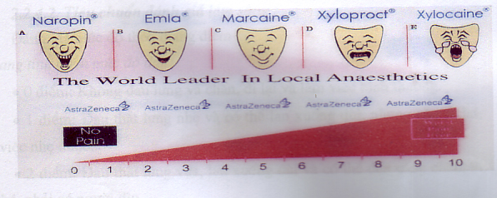
Hình ảnh 1: Thước đo độ đau VAS

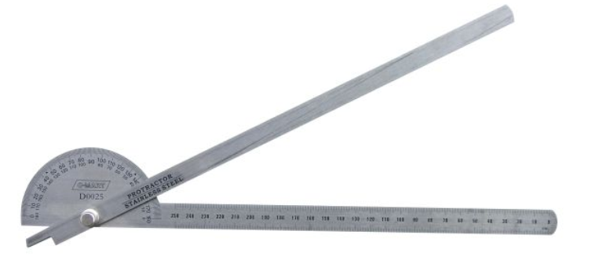
Hình ảnh 2: Thước đo tầm vận động cột sống thắt lưng

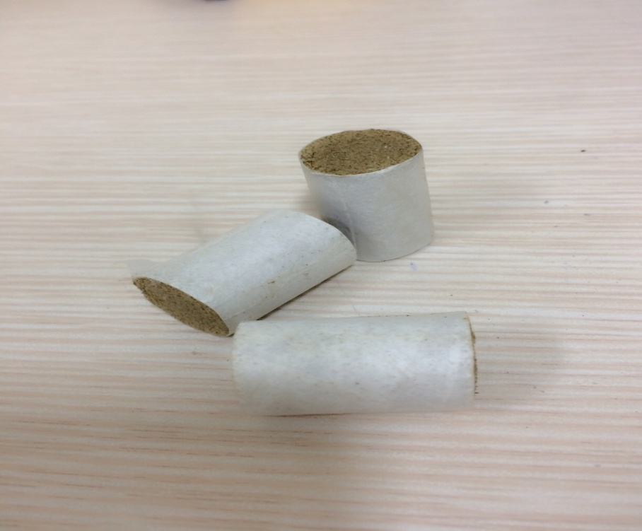
Hình ảnh 3: Ngải cứu viên
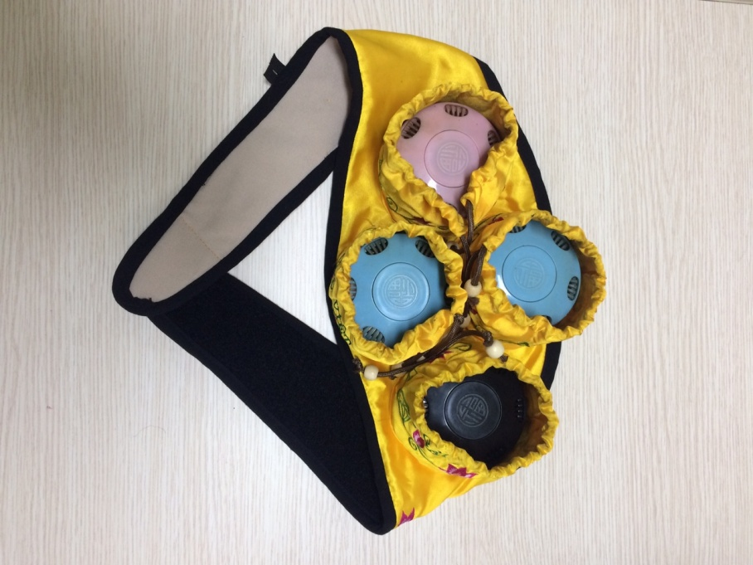
Hình ảnh 4: Đai hộp ngải cứu Việt
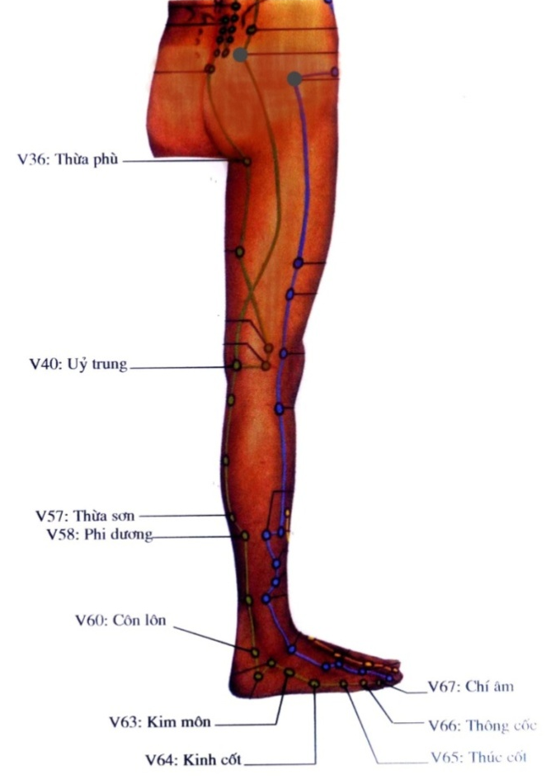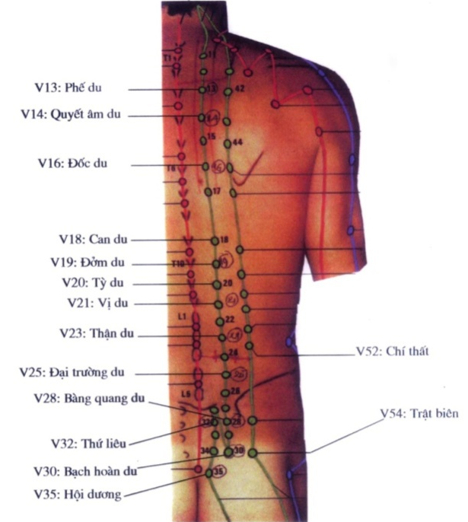
Hình ảnh 5: Vị trí huyệt sử dụng trong nghiên cứu

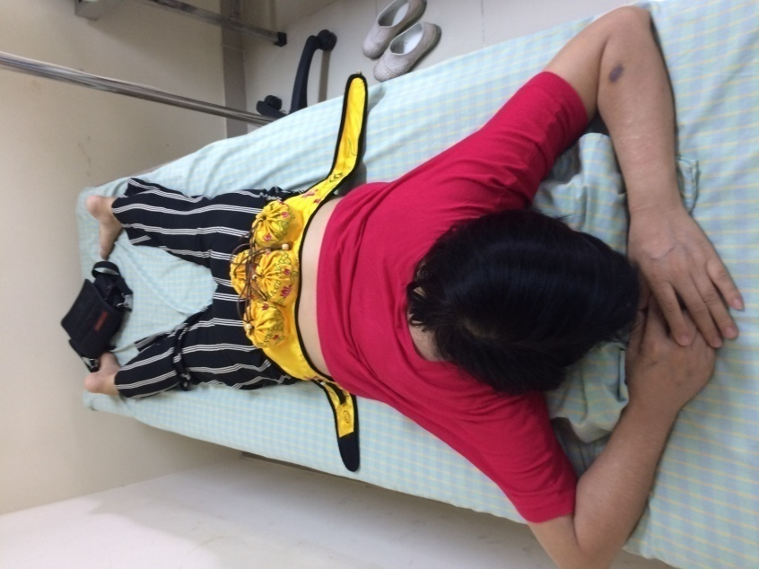
Hình ảnh 6: Bệnh nhân mang Đai hộp ngải cứu Việt
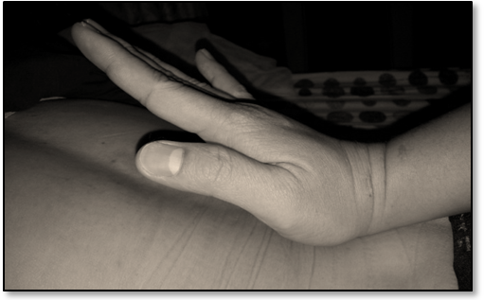
Hình ảnh 7: Thủ thuật xát.

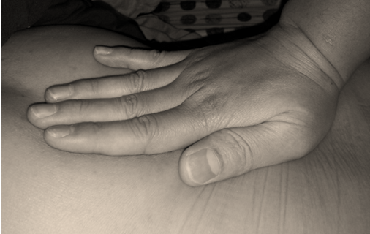
Hình ảnh 8: Thủ thuật xoa

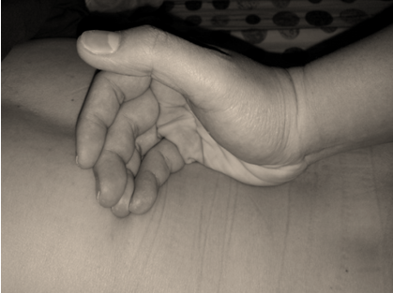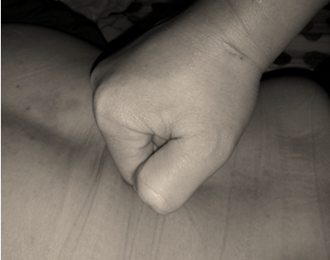
Hình ảnh 9: Thủ thuật lăn
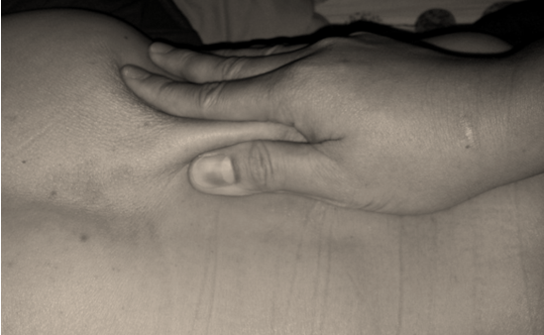
Hình ảnh 10: Thủ thuật bóp

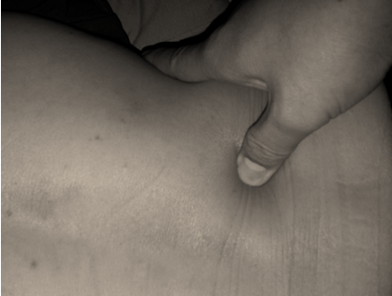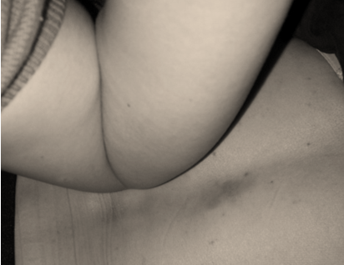
Hình ảnh 11: Thủ thuật ấn (day huyệt).

